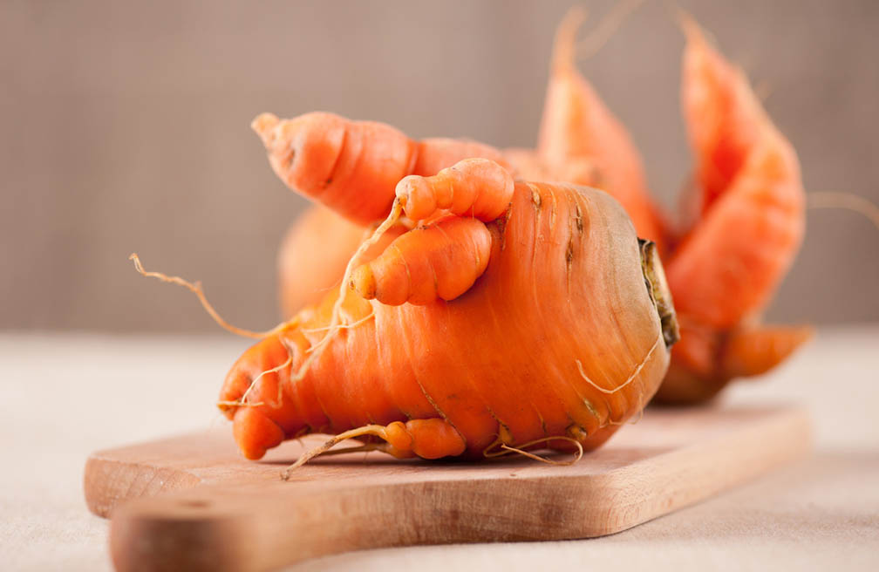

final report
Wortels

Fenna Bijl
Daphne Horst
Donna de Jong
Daniëlle Lente
Esmay Pekel
Cor Sijtsma

Food product development 2020-2021
LVT331VN1

Afbeelding: https://www.tuinen.nl/8x-gekke-en-misvormde-groenten/

Hogeschool Van Hall Larenstein
Agora 1, 8934 CJ Leeuwarden
Opleiding Voedingsmiddelentechnologie

Datum: november 2020

Auteurs: Student nummer: Email adres:
Fenna Bijl 000019190 fenna.bijl@hvhl.nl
Daphne Horst 000016876 daphne.horst@hvhl.nl
Donna de Jong 000016815 donna.dejong@hvhl.nl
Daniëlle Lente 000019845 daniëlle.lente1@hvhl.nl
Esmay Pekel 000020738 esmay.pekel@hvhl.nl
Cor Sijtsma 000018737 cor.sijtsma@hvhl.nl

Tutor: Luuk Knobbe
Module coördinator: Luuk Knobbe

Voorwoord

Tijdens de module ‘LVT331VN1 Food Product Development’ zijn wij, als groep van 6 studenten, bezig geweest met het ontwikkelen van een nieuw voedingsmiddel. Deze opdracht is tot stand gekomen door Stichting Grien, welke tijdens de productie van wortels met afgekeurde exemplaren bleef zitten, die vervolgens weer terug werden geploegd in het veld of werden verwerkt tot veevoer. Door een nieuw product te ontwikkelen waarin deze afgekeurde wortels kunnen worden verwerkt, zal er minder voedselverspilling zijn. Tijdens dit project hebben wij geleerd hoe wij een project, op het gebied van productontwikkeling, kunnen opzetten en uitvoeren. Daarbij is duidelijk geworden wat er allemaal komt kijken bij het ontwikkelen van een product.

Wij willen stichting Grien, maar in het bijzonder T. Jansma bedanken voor het mogelijk maken van deze opdracht. Dit doormiddel van het aanleveren van de afgekeurde wortels, welke netjes elke week zijn afgeleverd bij de receptie van de hogeschool. Daarnaast willen wij L. Knobbe bedanken voor de verkregen begeleiding en feedback tijdens het project. Verder willen wij S. Cuperus en M. Hulzebos bedanken voor de mogelijkheid om dit project vorm te geven in de productiehal.

Daphne Horst, Donna de Jong, Daniëlle Lente, Esmay Pekel, Fenna Bijl en Cor Sijtsma

Leeuwarden, 9 november 2020

Samenvatting

In dit adviesrapport wordt gekeken naar de ontwikkeling van een nieuw en gezond consumentenproduct, waarin wortels met gebreken kunnen worden verwerkt. Alle wortels worden na de oogst beoordeeld en gesorteerd. De wortels met kleine gebreken worden hierbij afgekeurd en blijven over. Dit is niet duurzaam en zonde van de nog goed te consumeren wortels.

Het doel van dit onderzoek is om voor stichting Grien een nieuw en gezond consumentenproduct te ontwikkelen, met deze ‘’buiten beentjes’’. Hierbij wordt gebruik gemaakt van vier fasen: oriëntatiefase, conceptontwikkeling, productiefase en realisatiefase.

Tijdens de oriëntatiefase zijn er interne en externe analyses uitgevoerd. Verder is er een kleine marktoriëntatie uitgevoerd. Hieruit bleek dat de consumenten tegenwoordig graag gaan voor duurzaamheid en vegetarisch zoals; smoothies, wortelchips en wortelwraps. Door deze analyses uit te voeren zijn de uitgangspunten gedefinieerd.

In de conceptontwikkeling wordt rekening gehouden met de definitie van de uitgangspunten. Tijdens deze fase vindt de conceptontwikkeling plaats. Er is gebrainstormd en er zijn ideeën voor eventuele producten gevormd zoals; de wortelbrownie, wortelcake, havermout wortel koekjes en wortelpudding. Deze ideeën zijn bedacht met de alfabetmethode. Vervolgens zijn deze ideeën ingedeeld in de COCD-box, hieruit zijn zes producten gekozen en gecreëerd. Tijdens de productie vielen twee hiervan af. Tot slot is er een enquête gemaakt en deze is over een breed publiek verdeeld. In de enquête is onder meer gevraagd naar duurzaamheid, doelgroep en een productkeuze van de vier overgebleven producten. Uit de enquête werd duidelijk dat consumenten het liefst kiezen voor een wortelcake of een vegetarische burger. Uiteindelijk is er gekozen voor de vegetarische burger, omdat dit product gezonder is.

Bij de productiefase is het product verder ontwikkeld. Tijdens deze fase is er gekeken of de vegetarische burger eetbaar gemaakt kon worden, omdat tijdens de conceptontwikkeling nog geen eetbaar product geproduceerd was. Toen dit was gelukt, is er verder geëxperimenteerd met het percentage wortel en de manier van bakken. Vervolgens is er een smaakprofiel samengesteld en is er een sensorisch onderzoek uitgevoerd.

Binnen de realisatiefase is het product verder gedefinieerd. Hierbij is nagedacht over de verpakking, de inhoud, het etiket en de kostprijs. Daarnaast is een persbericht opgesteld waarmee het product in de media onder de aandacht kan worden gebracht.

Tot slot is er gekeken naar de duurzaamheid van het product en het productieproces. Hierbij is rekening gehouden met verschillende opties, die de duurzaamheid van het product kunnen verhogen. Hierbij kan er worden gedacht aan het gebruik van linzen en uien die over het algemeen duurzaam geproduceerd worden. Het gebruik van verschillende reststromen van tarweproducten (paneermeel) en wortels. Ook is er nagedacht over een duurzame verpakking waarbij gerecycled karton en bio plastic gebruikt kunnen worden.

Summary

This advisory report looks at the development of a new and healthy consumer product, it must contain carrots with defects. The carrots are given a grade and are sorted after harvest, the carrots are rejected if it has small defects or if the size is not acceptable. This causes a lot of waste, which is not sustainable, these carrots can still be consumed.

The aim of this research is to develop a new and healthy consumer product, which contains rejected carrots, commissioned by ‘stichting Grien’. Four phases are used for the product development, the first phase is the orientation phase, then secondly there is the development phase, thirdly the production phase and finally the realization phase.

During the orientation phase a few analyzes were carried out, such as an internal and external analyze. A small market orientation showed that consumers focus more on sustainability of food products and often choose vegetarian products. After these analyzes the assumptions for this project were defined.

In the development phase the assumptions are taken into account. Concept development takes place during this phase. There was a brainstorming session with all of the group members, a lot of ideas for possible products were formed during this brainstorming session. The alphabet method was used for the brainstorming session, every letter in the alphabet was connected with one or more products. All products were put in the COCD box, six products were chosen and produced. During the production it seemed like two of the six products weren’t good enough for consumers. Finally, a survey was created to choose a final product. The survey was distributed to a wide audience, consumers had to make a choice between the four products that were good enough. From the results of the survey it became clear that consumers preferred the carrot cake and the vegetarian burger. For the production phase the vegetarian burger was chosen because the product is healthier.

Further development of the product took place during the production phase. The goal of this phase was to make the product edible. The product wasn’t edible yet in the development phase so during production changes were made in the recipe and process to make the product edible. Once the product was edible the focus went to the percentage of carrot and the method of preparation. Finally, a taste profile was set up and a sensory examination was carried out.

During the realization phase the focus went to the packaging, content of each packaging, nutrition label and the cost price was calculated. In addition, a press release for the media was written about the product which was developed.

The sustainability of the product and the production process were also examined. During this examination the project group looked at various options to make the product more sustainable. Some ingredients used in the vegetarian burger are sustainable most of the time, such as the lentils and onions. Various residual flows were used for the burgers. Breadcrumbs were used, which are made from rejected wheat products and the rejected carrots. Recycled cardboard and bioplastic could be used for the packaging to make it more sustainable.

Inhoudsopgave

1. Inleiding 8
1.1 Doelen 8
1.1.1 Hoofddoel 8
1.1.2 Aanvullende eisen 8
1.2 Fasen 8
1.2.1 Oriëntatiefase 9
1.2.2 Conceptontwikkelingsfase 9
1.2.3 Productdefinitiefase 9
1.2.4 Realisatiefase 9
1.3 Projectgrenzen 9
1.4 Opbouw van het rapport 9
2. Theorie 10
2.1 Interne analyse 10
2.1.1 7S model 10
2.2 Externe analyse 10
2.2.1 DEPEST-model 10
2.3 SWOT-analyse 11
2.4 Strategie 12
2.5 Creatief denken 12
2.6 Sensorisch onderzoek 13
2.7 Etiket 14
2.8 Persbericht 14
3. Aanpak 16
3.1 Oriëntatiefase 16
3.1.1 Interne analyse 16
3.1.2 Externe Analyse 16
3.1.3 SWOT-analyse 16
3.1.4 Strategie 16
3.1.5 Marktoriëntatie 16
3.2 Conceptontwikkeling 17
3.2.1 Vraagstelling 17
3.2.2 Alfabet ideeën 17
3.2.3 COCD-box 17
3.2.4 Try-out producten 17
3.2.5 Enquête 17
3.3 Productdefinitiefase 17
3.3.1 Duidelijkheid/objectivering 18
3.3.2 Stuurbaarheid 18
3.3.3 Sensorisch onderzoek 18
3.4 Realisatiefase 18
3.4.1 Recept 18
3.4.2 Verpakking 19
3.4.3 Etiket 19
3.4.4 Kostprijs 19
3.4.5 Persbericht 19
4. Resultaten 20
4.1 Oriëntatiefase 20
4.1.1 7S model 20
4.1.2 DEPEST-model 21
4.1.3 SWOT-analyse 23
4.1.4 Strategie 23
4.1.5 Marktoriëntatie 23
4.2 Conceptontwikkelingsfase 24
4.2.1 Vraagstelling 24
4.2.2 Alfabet ideeën 24
4.2.3 COCD-box 24
4.2.4 Try-out producten 25
4.2.5 Enquête 26
4.3 Productdefinitiefase 29
4.3.1 Sensorisch onderzoek 31
4.4 Realisatiefase 32
4.4.1 Eindproduct 32
4.4.2 Verpakking 33
4.4.3 Etiket 33
4.4.4 Kostprijs 33
4.4.5 Persbericht 34
5. Duurzaamheid 35
6. Advies 36
Bibliografie 37
Bijlagen I
Bijlage 1: Alfabet van ideeën I
Bijlage 2: Foto’s try-out producten II
Bijlage 3: Foto’s productdefinitiefase vegetarische burger III
Bijlage 4: Flowchart IV
Bijlage 5: Attributen vegetarische burger V
Bijlage 6: Vragenlijst expertpanel VI
Bijlage 7: Resultaten expertpanel VIII
Bijlage 8: Vragenlijst consumentenonderzoek IX
Bijlage 9: Eindrecept XI
Bijlage 10: Etiket XII
Bijlage 11: Persbericht XIV

Inleiding

Voedselverspilling staat tegenwoordig hoog in het vaandel, zowel bij de consument als bij bedrijven. Er wordt in Nederland namelijk steeds meer eten weggegooid, in 2017 lag dit namelijk al tussen de 1.814 en 2.509 kiloton. Voedselverspilling wordt ook wel omschreven als voedsel dat is geproduceerd voor menselijke consumptie, maar hier niet voor wordt gebruikt. In 2019 werd duidelijk dat brood, zuivel, groente en fruit het meeste worden verspild. (Voedingscentrum, 2020)

Een stichting die zich inzet voor duurzaamheid en het verspillen van voedsel, is de stichting Grien. Bij hen staan deze onderwerpen hoog in het vaandel. Hierbij probeert men bijvoorbeeld duurzaam te produceren binnen de regio en te verkopen zonder onnodig transport. Ook bij stichting Grien ziet men dat groente veel verspild wordt. Een product in het bijzonder is dan wel de wortel.

De wortel wordt namelijk na het oogsten gesorteerd. Hierbij wordt gekeken naar de grootte van de wortels en op kleine gebreken. Met kleine gebreken wordt bedoeld dat de wortel net niet als A-kwaliteit verkocht kan worden, omdat de wortel net niet recht is of een zwart plekje heeft. Deze wortels blijven dan ook vaak over, omdat de klant deze niet wil hebben en het kan hier soms gaan over de helft van de totale oogst. Deze wortels worden vaak gebruikt voor veevoer of men ploegt ze weer in het veld.

Om deze wortels een kans te geven en dus ook voedselverspilling tegen te gaan, wil men graag dat er een nieuw consumentenproduct ontwikkeld wordt, waarin de wortels verwerkt kunnen worden. Het product moet passen in een gezond voedingspatroon. Daarnaast wil men graag zoveel mogelijk uit gesorteerd product hiervoor gebruiken. Om het uiteindelijke doel te behalen, zijn hieronder het hoofddoel en subdoelen opgesteld.

Doelen
Hieronder wordt de hoofddoel van de organisatie besproken. Daarnaast zijn er aanvullende eisen waarmee men rekening dient te houden. Zo verliest de organisatie het doel en de aanvullende eisen niet uit het oog en zal het zeker doen slagen.

Hoofddoel
Ontwikkel een nieuw en gezond consumentenproduct waarin veel wortels met gebreken kunnen worden verwerkt.

Aanvullende eisen
Ontwikkel een nieuw product.
Ontwikkel een product voor consumenten.
Ontwikkel een gezond product.
Ontwikkel een product waarin veel wortels verwerkt kunnen worden, die niet voldoen aan de A-kwaliteit.

Fasen
Binnen het proces van productontwikkeling is er sprake van verschillende fasen. Tijdens dit project zullen onderstaande fasen ook daadwerkelijk worden doorlopen. De fasen zijn:
- Oriëntatiefase
- Conceptontwikkelingsfase
- Productdefinitiefase
- Realisatiefase

Oriëntatiefase
Tijdens deze fase worden de uitgangspunten gedefinieerd, doormiddel van verschillende analyses. Hieronder valt een interne analyse, waarbij bijvoorbeeld wordt gekeken naar de sterkten en zwakten van het bedrijf en meerdere onderdelen die binnen het bedrijf vallen. Daarnaast wordt er ook een externe analyse uitgevoerd, waarbij onder andere gekeken wordt naar kansen en bedreigingen, ook wel de invloeden van buiten het bedrijf genoemd. Daarnaast wordt er een marktanalyse uitgevoerd. Uit deze analyses kan een SWOT worden opgemaakt, waar vervolgens de strategie uit bepaald kan worden. Dit levert een lijst op met uitgangspunten, die verder gebruikt worden in de conceptontwikkelingsfase.

Conceptontwikkelingsfase
In de conceptontwikkelingsfase worden de uitgangspunten uit de oriëntatiefase meegenomen. Hieruit worden verschillende producten bedacht en getest. Dit worden ook wel concepten genoemd. Tijdens de conceptontwikkelingsfase, kan men erachter komen welk product wel en welk product niet geschikt is. Uiteindelijk zal er aan de hand van een consumentenonderzoek gekozen worden voor één product, welke verder wordt gebruikt in de productdefinitie.

Productdefinitiefase
Het uiteindelijke product dat tijdens de conceptontwikkelingsfase als beste uit de test is gekomen, zal verder worden ontwikkeld tijdens deze fase. Er zal van een conceptversie een definitief prototype worden gemaakt. Tijdens deze fase zal een smaakprofiel voor het product worden opgesteld en uitgewerkt.

Realisatiefase
De realisatiefase bestaat uit twee deelfasen, namelijk een fase waarin het product geformuleerd wordt en er aan een verpakking/proces wordt ontwikkeld en een fase waarin het product daadwerkelijk op grote schaal wordt geproduceerd en verkocht. Tijdens de eerste deelfase wordt het product volledig uitgewerkt en kan de verpakking worden ontwikkeld. De tweede deelfase is in dit project niet van belang omdat er een prototype wordt ontwikkeld. Wel zal er een persbericht worden gemaakt.

Projectgrenzen
In overleg met de opdrachtgever, stichting Grien, zijn er projectgrenzen opgesteld om het project te verduidelijken voor zowel de projectgroep als de opdrachtgever. Zo is de projectgroep niet verantwoordelijk voor de uiteindelijke verpakking van het product, er zal enkel een suggestie gedaan worden. Er wordt ook geen compleet marktonderzoek gedaan, in plaats van dit onderzoek wordt er een kleine marktoriëntatie uitgevoerd, waarbij gekeken wordt naar bestaande producten die verkrijgbaar zijn op de Nederlandse markt. Ook zal er een beperkt sensorisch onderzoek worden opgezet, waarbij de projectleden aan de hand van het geproduceerde product vragen stellen aan consumenten. De projectgroep is niet verantwoordelijk voor de verkoop van het ontwikkelde product, daarbij zal ook geen reclamecampagne worden opgezet. Wel zal er een persbericht worden geschreven voor het publiek. De projectgroep voert producties op kleine schaal uit en is niet verantwoordelijk voor de productie op grote schaal. Tot slot zal de projectgroep het nieuwe product presenteren voor de opdrachtgever.

Opbouw van het rapport
In het eerste hoofdstuk zal de theorie aanbod komen dat van belang was voor dit project. In het tweede hoofdstuk wordt meer verteld over de aanpak van het project en wat hierbij kwam kijken. Het derde hoofdstuk bevat alle resultaten die verkregen zijn in de verschillende fasen van het project. Hoofdstuk 4 bevat het eindadvies voor stichting Grien. Tot slot in hoofdstuk 5 volgt er meer over de duurzaamheid.

Theorie

In dit hoofdstuk wordt meer verteld over de theorie die voor dit project van belang is. Hieronder wordt meer verteld over de interne en externe analyses, de SWOT-analyse, de strategie, creatief denken, sensorisch onderzoek, het etiket en het persbericht.

Interne analyse
Interne analyse is een onderzoek naar de interne omgeving en daarbij voornamelijk gericht op de sterke en zwakke punten van de organisatie. Dit zijn factoren waar de organisatie zelf invloed op heeft (van der Linde, z.d.). McKinsey heeft voor het vastleggen van de interne analyse een model gemaakt, dat het 7S model wordt genoemd. Hierin wordt de organisatie doorgelicht op de punten structuur, systemen, stijl van management, staf, sleutelvaardigheden en strategie. Hieronder zijn alle punten van het 7S model toegelicht.

7S model
Structuur – Dit betreft een beschrijving van organisatievorm of arbeidsverdeling.
Systemen – Hierin worden de informatie en communicatiestromen, zowel formeel als informeel, binnen de organisatie vastgelegd.
Stijl van management – Hierbij gaat het om de gedragspatronen van de topmanagers. De managementstijl beslist de cultuur binnen de organisatie.
Staf – Dit gaat over de totale human resources binnen de organisatie.
Sleutelvaardigheden – Het gaat hier om activiteiten of vaardigheden waarmee de organisatie uitblinkt of zich onderscheidt van de concurrentie.
Strategie – Een plan waarin aangegeven staat wat de organisatie wil doen om de doelstellingen te behalen.
Significante waarde – Dit is de visie van de organisatie (Marcus & van Dam, 2015).

Externe analyse
Een externe analyse is een onderzoek naar de externe omgeving en daarbij voornamelijk gericht op de kansen en bedreigingen voor de organisatie. Het zijn factoren waar de organisatie zelf geen invloed op heeft. Een model dat kan worden gebruikt voor de externe analyse is het DEPEST-model. Dit model brengt de kansen en bedreigingen in beeld, die later verder gebruikt kunnen worden.

DEPEST-model
Het DEPEST-model bestaat uit 6 factoren, namelijk: demografisch, economisch, sociaal-cultureel, politiek juridisch, ecologisch en technologisch. Hieronder zal per factor worden uitgelegd wat het inhoudt (Eelants, z.d.).

Demografisch
Demografische factoren hebben te maken met de grootte, groei en samenstelling van de bevolking in een land. Deze demografische factoren bepalen voor een groot deel op welke markt organisaties zich richten en welke goederen zij aanbieden. Tegenwoordig zijn er verschillende dingen die opvallen in Nederland. Zo groeit de bevolking nog vrij snel door een hoog geboortesaldo en een hoog migratiesaldo, de samenstelling van de bevolking veranderd hierdoor vrij snel. Er zijn steeds meer mensen met een migratieachtergrond woonachtig in Nederland en zij consumeren vaker andere producten dan mensen zonder een migratieachtergrond. Hierdoor komt er meer plek op de markt voor andere en nieuwe producten (Marcus & van Dam, 2015).

Economisch
Economische factoren zijn van groot belang voor een organisatie, het bepaald vaak het succes van een organisatie. Een van de belangrijkste factoren is de groei van het nationaal inkomen, dat zorgt ervoor dat consumenten meer te besteden hebben en de koopkracht toeneemt. Voor organisaties gericht op betekent dit dat zij meer afzetmogelijkheden krijgen. De inkomensverdeling in Nederland is ook een belangrijke factor, dit kan een grote invloed hebben op de economische omvang van bepaalde markten (Marcus & van Dam, 2015).

Politiek-juridisch
Politiek-juridische factoren zijn verschillend in elk land. In Nederland moeten organisaties zich houden aan de regel- en wetgeving die geldt in dit land. Ook kan de overheid een grote invloed hebben op organisaties. In de Europese Unie is er; vrijheid van goederenverkeer, vrijheid van dienstenverkeer, vrijheid van kapitaalverkeer en vrijheid van personenverkeer. Hierdoor vormt er een grote economische blokvorming en kan Europa beter concurreren. Een ander belangrijk punt is de lokale wetgeving. Dit kan ook erg veel invloed hebben op organisaties en hier dienen zij ook rekening mee te houden (Marcus & van Dam, 2015).

Ecologisch
Ecologische factoren zijn zeer belangrijk voor een gezonde economie. Een schone leefomgeving en gezond klimaat zijn belangrijke elementen hiervoor. De Nederlandse overheid wil het concurrentievermogen van Nederland sterk vergroten maar tegelijkertijd ook ervoor zorgen dat het milieu minder belast wordt. Een goed milieu is essentieel voor de toekomstige generaties dus er moet voortdurend gekeken worden naar manieren om te groeien, te innoveren en te concurreren allen op een duurzame manier. Voor een goede aanpak is het van belang dat organisaties de milieuproblematiek op moeten nemen in de bedrijfsvoering (Marcus & van Dam, 2015).

Sociaal-cultureel
Sociaal culturele factoren worden ook wel maatschappelijke factoren genoemd. Organisaties zijn deel van de maatschappij en moeten zich hier ook aan aanpassen. Organisaties dienen steeds meer rekening te houden met de wensen vanuit de maatschappij en zich meer te richten op duurzaam ondernemen. Dit wordt gedaan doormiddel van maatschappelijk verantwoord ondernemen (MVO), hierin is het bedrijf onderdeel van een groter geheel (Marcus & van Dam, 2015).

Technologisch
Tegenwoordig speelt de technologie een grote rol in de samenleving. Technologische ontwikkelingen zijn essentieel voor de concurrentiepositie van organisaties. Dankzij technologische ontwikkelingen worden productiemethoden continu verbetert en worden veel goederen innovatiever. Als gevolg hiervan wordt de levensduur van de bestaande producten steeds korter. Technologische ontwikkeling is een markt gedreven proces, tegenwoordig is er behoefte aan goederen met een hogere kwaliteit, lagere kostprijs, minder milieubelasting en een snellere levering (Marcus & van Dam, 2015).

SWOT-analyse
SWOT staat voor Strengths, Weakness, Opportunities en Threats. De SWOT-analyse is een analyse op basis van de sterke en zwakke punten van het bedrijf die af worden gezet tegen de kansen en bedreigingen van buitenaf. Het laat in één oogopslag zien waar de kansen liggen voor de organisatie en welke gebieden extra aandacht nodig hebben. De sterke en zwakke punten zijn afkomstig uit de interne analyse, waarbij gekeken is naar de interne omgeving. De kansen en bedreigingen zijn afkomstig uit de externe analyse, waarbij gekeken is naar factoren van buitenaf. Wanneer de sterke
en zwakke punten en de kansen en bedreigingen bekend zijn, kunnen deze worden verwerkt in een SWOT-tabel. Een voorbeeld van een SWOT-tabel is weergegeven in Figuur 1 (Geers, 2020).

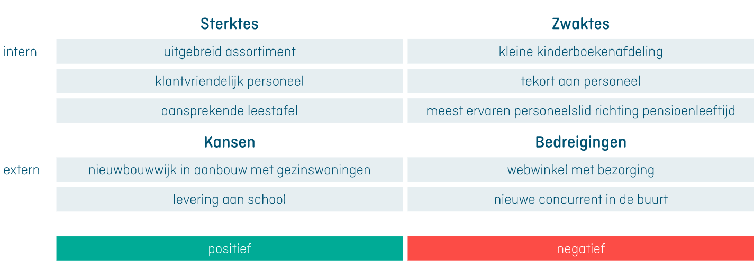
Figuur 1: Voorbeeld van een uitgewerkte SWOT-tabel (Geers, 2020)

Strategie
Strategie kan worden gedefinieerd als: ‘een plan waarin staat aangegeven wat een organisatie wil doen om haar doelstellingen te realiseren’ (Marcus & van Dam, 2015). De strategie van een organisatie kan uit de SWOT-tabel worden gerealiseerd. Dit kan doormiddel van een confrontatiematrix of het samenvoegen van verschillende kwadranten (Bakker, 2017).

Creatief denken
Meestal heeft men een traditionele manier van denken en dit gaat niet samen met het vinden van oplossingen voor problemen. Vaak gaat het denken van mensen volgens vaste patronen en dit moet doorbroken worden bij het zoeken naar oplossingen. Om deze patronen te doorbreken en het zoeken naar oplossingen, wordt er gebruik gemaakt van creativiteitstechnieken. Binnen het creatieve denkproces zijn er 3 fasen die men doorloopt: het definiëren van het probleem, divergentie en convergentie.

In de eerste fase zal men het probleem definiëren. Hierbij wordt er gekeken naar wat het probleem precies is en welke richting het eindresultaat op moet gaan. Uit het probleem kan een vraagstelling worden opgesteld, waarop men zich in de divergentiefase kan richten. De tweede fase van het denkproces is de divergentiefase. Binnen deze fase worden ideeën bedacht die betrekking hebben op de bedachte vraagstelling. Binnen de divergentiefase zijn er een aantal spelregels waar de deelnemers zich aan dienen te houden. De eerste spelregel is dat de deelnemers hun oordeel uitstellen en er dus geen kritiek wordt gegeven. Alle ideeën worden genoteerd. Daarnaast streeft men naar kwantiteit en variatie, waardoor het doel is om zoveel mogelijk ideeën te verzamelen. Verder zijn alle ideeën welkom en is het toegestaan om mee te liften op andermans ideeën. Zodra de divergentiefase is afgesloten met een lijst ideeën, is men aangekomen in de derde en laatste fase van het denkproces, namelijk de convergentiefase. In de convergentiefase worden de ideeën gesorteerd, waarbij de beste ideeën worden geselecteerd (De Vos, 2013), (Bije, 2016).

Binnen de convergentiefase wordt gebruik gemaakt van de COCD-box. In Figuur 2 is een voorbeeld van de COCD-box weergegeven. De COCD-box is een methode om ideeën uit de divergentiefase te selecteren op vernieuwing en realiseerbaarheid. Onder vernieuwing wordt verstaan of het een bekend (gewoon) idee is of een nieuw idee. Onder realiseerbaarheid wordt gekeken naar of het idee makkelijk of moeilijk te realiseren is. Op basis van deze twee criteria ontstaat er een assenstelsel met de kwadranten. Links onderin zijn de blauwe ideeën te vinden. Dit zijn gewone en haalbare ideeën die niet verkeerd zijn en heel nuttig kunnen zijn. Rechts onderin zijn de rode ideeën weergegeven.
Dit zijn ideeën die vernieuwend zijn maar toch ook realiseerbaar uit te voeren moeten zijn. Rechts bovenin zijn de gele ideeën te vinden. Dit zijn ideeën die wel vernieuwend zijn maar niet realiseerbaar zijn. Links bovenin is ruimte voor gewone niet realiseerbare ideeën, maar dit is niet van toepassing (Hogeschool Utrecht, z.d.).

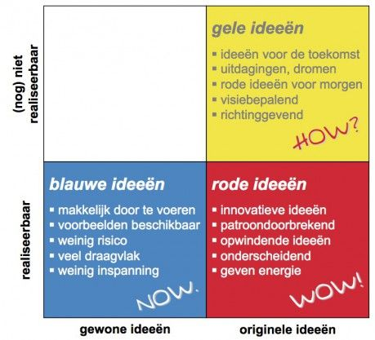
Figuur 2: Weergave van de COCD-box (Hogeschool Utrecht, z.d.)

Sensorisch onderzoek
Sensorisch onderzoek is een belangrijk onderdeel tijdens het ontwikkelen van een nieuw product. Binnen het sensorische onderzoek zijn er twee test mogelijkheden, namelijk analytisch en hedonisch. Bij een getraind panel wordt een analytische test uitgevoerd en wanneer men een test uitvoert met een consumentenpanel, is er sprake van een hedonische test. Analytische tests focussen zich op het product en zijn objectief. Hedonische tests zijn subjectief en zijn gefocust op de mening van de consument.

Een expertpanel bestaat uit vijf tot twintig personen die speciaal worden geselecteerd voor de waarneming van een bepaald product en zijn hierop geselecteerd en getraind. Dit panel spreekt onderling af wat zij onder bepaalde termen verstaan, zoals bij bijvoorbeeld een smaakafwijking. Ook wordt besproken hoe bepaalde antwoordcategorieën gebruikt worden zoals “wanneer is een product niet zoet, tamelijk zoet of erg zoet”. Expertpanels worden uitsluitend gebruikt voor analytisch onderzoek. Consumentenpanels bestaan uit consumenten, zij zijn niet geselecteerd op sensorisch vermogen en zijn niet getraind. Deze panels worden ingezet voor hedonische tests. Een consumentenpanel is altijd extern, zodat er geen vooroordelen van medewerkers in verwerkt worden. Een consumentenpanel dient uit minstens honderd personen te bestaan, echter kan er besloten worden door budgettaire redenen om minder dan honderd consumenten te gebruiken. Het is van belang dat het panel representatief is voor de bevolking of de doelgroep van het product dat onderzocht wordt (Brinkman, 2012).

Voor deelname aan een expertpanel moet men deelnemen aan diverse tests zoals: de basissmakentest, rangordetest en smaak- en geurtest. Indien deze voldoende worden afgerond mag men lid worden van het expertpanel. Ook dienen de leden kennis te hebben van de attributen en hoe zij deze dienen te oordelen. Er zijn twee soorten analytische tests: beschrijvende test en verschiltest. Bij een beschrijvende test wordt bijvoorbeeld gevraagd hoe het product smaakt en hoeveel de verschillende producten anders van smaak zijn. Bij de verschiltest wordt er gevraagd of er een verschil is tussen producten, deze test kan gebruikt worden voor zowel een expertpanel als een consumentenpanel (Brinkman, 2012).
Een veelgebruikte manier om resultaten van een sensorische test te verwerken is een sensorisch profiel. Hierin kunnen eventuele verschillen en/of resultaten overzichtelijk in weergegeven worden. Een sensorisch profiel bestaat uit relevante sensorische eigenschappen, en de mate waarin de producten deze eigenschappen bezitten volgens het onderzoek. Een presentatievorm die vaak gebruikt wordt hiervoor is een spiderplot. In een spiderplot worden de eigenschappen zo goed mogelijk verdeeld, dus in gelijke hoeken en evenveel lijnen als de hoeveelheid eigenschappen die er zijn. Op elke lijn wordt de waarde van zo’n eigenschap gezet en al deze punten worden met elkaar verbonden door lijnen. In een spiderplot is goed zichtbaar wat het verschil is tussen soort A en soort B. In Figuur 3 is een voorbeeld van een spiderplot te zien (Brinkman, 2012).

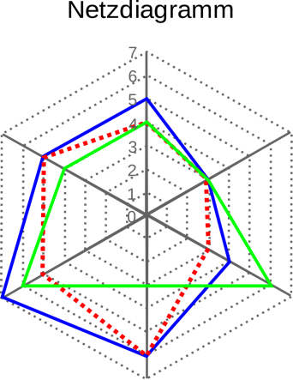
Figuur 3: Voorbeeld van een spiderplot (Onbekend, 2020)

Etiket
Op de verpakking van een voorverpakt levensmiddel moet een etiket staan. Hierop staat de duidelijke en eerlijke informatie over het product, zodat de consument weet wat er geconsumeerd wordt. Het etiket moet voldoen aan de regels van de Verordening (EU) Nr. 1169/2011 over Voedselinformatie aan consumenten. Verder moet er rekening gehouden worden met het Warenwetbesluit informatie levensmiddelen (WIL), dit besluit is de basis voor de toepassing en handhaving van de Europese Verordening. Een etiket bevat de volgende verplichte vermeldingen:

- De benaming van het levensmiddel
- Lijst van ingrediënten
- Allergenenetikettering
  - Allergenenetikettering heeft een afwijkende stijl, zoals dikgedrukt of cursief
- Gemiddelde voedingswaardevermelding
- Netto hoeveelheid
- Houdbaarheidsdatum
- Gebruiksvoorwaarden en/of bewaarvoorschriften
- Contactgegevens van de verantwoordelijke exploitant
- Gebruiksaanwijzing
(Nederlandse Voedsel- en Warenautoriteit, 2020).

Persbericht
Een persbericht is een bericht dat wordt verzonden richting de nieuwsmedia, waarmee men hoopt dat het nieuws verspreid wordt door de media. Het bericht wordt door een bedrijf of instantie geschreven. Door het persbericht naar de media te versturen, wil men interesse of overtuiging wekken bij het publiek. Het persbericht zal een nieuwswaarde moeten hebben, voordat de redactie daadwerkelijk een persbericht overneemt. Wanneer een persbericht wordt overgenomen door de redactie, dan zal men dit meestal verwerken tot een eigen artikel. Een persbericht kan zorgen voor gratis publiciteit, mede doordat de media helpen een gewicht te geven aan de boodschap (Online Marketing Agency, z.d.).
Bij een persbericht wordt als eerste het woord persbericht genoemd, waardoor het duidelijk is dat het om een persbericht gaat. Vervolgens wordt de plaats en datum vermeld, waarop het persbericht is geschreven. Daarna is de titel van het persbericht weergegeven. De titel is pakkend, geeft de inhoud weer en wekt nieuwsgierigheid bij de lezer. Na de titel volgt de lead. Dit is het deel na de kop, waarin meer wordt verteld over het onderwerp, met meer over wie, wat, waar, wanneer en waarom. Onder de lead kan meer toelichting of verdieping worden gegeven. Hierbij dient gebruik gemaakt te worden van kopjes en korte alinea’s. Wanneer het volledige verhaal is verteld, kan het persbericht worden afgesloten met een stippellijn. Onder de stippellijn volgt een noot voor de redactie, die niet bestemd is voor publicatie, dat ook vermeld dient te worden. Hieronder kan men meer informatie zetten en contactgegevens van de schrijver (Martens, 2020), (Carrièretijger, z.d.).

Aanpak

In dit hoofdstuk zal aanbod komen hoe de aanpak voor dit project is geweest. De aanpak zal per fase worden toegelicht, waarbij als eerste de oriëntatiefase, daarna de conceptontwikkelingsfase, gevolgd door de productdefinitiefase en tot slot de realisatiefase worden besproken.

Oriëntatiefase
In de oriëntatiefase zullen onderwerpen aan bod komen, zoals de aanpak van de interne en externe analyse, de SWOT, strategie en de marktoriëntatie. Binnen de interne en externe analyse komen een aantal sub-onderwerpen aan bod, die betrekking hebben op de uitgewerkte analyse.

Interne analyse
Om een invulling te geven aan de interne analyse van de projectgroep, wordt gebruik gemaakt van het 7S model. In paragrafen 2.1 en 2.1.1 wordt meer verteld over de interne analyse en het 7S model. Aan de hand van het 7S model zullen de sterke en zwakke punten van de projectgroep naar boven komen. Binnen het onderwerp structuur zal worden uitgelegd hoe de projectgroep in elkaar steekt en welke rollen er worden vervuld. In het onderwerp systemen zal worden beschreven met welke middelen de projectgroep zowel intern als extern communiceert en met welk taalgebruik dit plaatsvindt. Bij stijl van management zal worden omschreven hoe de juiste sfeer binnen de projectgroep wordt gecreëerd en hoe dingen geregeld worden. Onder staf zal worden beschreven hoe men binnen de projectgroep zorgt voor de human resources. Bij de sleutelvaardigheden zal nader worden omschreven welke activiteiten de projectgroep verricht en hoe men zich onderscheid van de concurrentie. Binnen strategie wordt de missie van het bedrijf verteld en tot slot zal de visie van de projectgroep worden besproken binnen de significante waarde. De interne analyse wordt gezamenlijk uitgevoerd, waarbij op basis van de theorie en voorbeelden wordt gekeken naar de geschikte antwoorden op de onderdelen.

Externe Analyse
Binnen de externe analyse wordt gekeken naar de kansen en bedreigingen waarmee de projectgroep te maken heeft of krijgt. De externe analyse zal worden uitgevoerd aan de hand van het DEPEST-model. De theorie over het DEPEST-model is te vinden in de paragrafen 2.2 en 2.2.1. De externe analyse wordt gezamenlijk uitgevoerd, waarbij op basis van de theorie en voorbeelden wordt gekeken naar de geschikte antwoorden per onderdeel voor dit project, om zo de SWOT-analyse volledig te kunnen uitvoeren.

SWOT-analyse
De SWOT-analyse bestaat uit de sterkten, zwakten, bedreigingen en kansen. Meer theorie over de SWOT-analyse staat weergegeven in paragraaf 2.3. De SWOT-analyse is uitgevoerd door de belangrijkste sterkten en zwakten uit het 7S model en de belangrijkste bedreigingen en kansen uit het DEPEST-model te halen. Op basis hiervan is de SWOT-tabel opgesteld.

Strategie
Om te bepalen welke richting deze projectgroep op gaat, is er een strategie opgesteld. Dit is gedaan door een aantal punten uit de SWOT-analyse te pakken, waar de projectgroep zich op gaat richten.

Marktoriëntatie
Op basis van de strategie is eerst gekeken op het internet en in supermarkten naar bestaande producten in de markt. Hierbij zijn de criteria duurzaam, veganistisch/vegetarisch en wortel gebruikt.
Er zijn foto’s gemaakt van verschillende producten en er is een stuk geschreven over de resultaten. Door de markt te observeren kunnen er ideeën worden opgedaan voor een product.

Conceptontwikkeling
Tijdens de conceptontwikkeling kunnen verschillende ideeën worden verzameld, waaruit aan het einde een product zal worden gekozen. Tijdens deze conceptontwikkeling zijn er verschillende onderdelen die worden doorlopen, namelijk de opzet van een vraagstelling, alfabet ideeën, de COCD-box, try-out producten en een enquête.

Vraagstelling
Als eerste zal er een vraag worden bedacht, die het probleem duidelijk weergeeft. Aan de hand van deze vraag worden er ideeën bedacht die antwoord kunnen geven op de gestelde vraag.

Alfabet ideeën
Om ideeën op te doen om een nieuw product te beteken waarin wortels verwerkt kunnen worden wordt er gebruik gemaakt van het alfabet. Hierbij wordt er bij elke letter van het alfabet een product bedacht. Het is hierbij de bedoeling om zo veel mogelijk buiten het kader te denken. Het gaat er hierbij nog niet om of het mogelijk is of niet. Door alle ideeën op te noemen die op komen kan dit voor iemand anders een zetje geven om van uit dat idee weer een ander idee te bedenken.

COCD-box
Vervolgens worden de ideeën gesorteerd in een COCD-box. Hierbij wordt gekeken naar of het een nieuw idee of een bekend idee is. Verder wordt er gekeken of het idee realiseerbaar is. Ideeën die nog niet realiseerbaar en origineel zijn, komen in de gele kolom te staan. Ideeën die realiseerbaar zijn en bekende ideeën zijn, komen in de blauwe kolom te staan. Tot slot komen in de rode kolom ideeën die zowel origineel als realiseerbaar zijn.

Try-out producten
Nadat de ideeën zijn gesorteerd in de COCD-box, kunnen er producten worden gekozen die getest gaan worden als try-out. Hierbij kan worden gekozen voor de rode of de blauwe kolom van de COCD-box, omdat dit realiseerbare producten zijn. Binnen deze kolommen kan er gekeken worden naar producten die in het budget passen en waar veel wortel in verwerkt kan worden. Daarnaast kan er worden gekeken naar producten die thuis te produceren zijn, wegens de Covid-19 situatie.

Enquête
Om erachter gekomen welk product het meest gewaardeerd wordt, wordt er een enquête via sociaal media verspreid, waarmee veel consumenten kunnen worden bereikt. Binnen de enquête kunnen vragen worden bedacht, die relevant zijn voor het project. Aan het einde van de enquête kan de vraag aan de consument worden gesteld, welk product men het meeste aanspreekt. Om een duidelijk beeld te krijgen wat de mening van de consument is, is er gekozen om de enquête minimaal door 100 personen te laten invullen.

Productdefinitiefase
Aangezien er een nieuw product wordt ontwikkeld, zal het gekozen product uit de conceptontwikkelingsfase met creatieve inbreng verder worden uitgewerkt. Het product wordt verbeterd door smaakverandering aan te brengen. Deze smaakveranderingen worden getest door een expertpanel. Op het moment dat het expertpanel tevreden is over het product, wordt er gekeken wat de wadering van de consumenten is voor dit product. De meningen van de consumenten worden vervolgens verwerkt om het product bij te stellen. Door het product te laten
testen door zowel een expertpanel als een consumentenpanel kunnen goede stuurparameters en producteigenschappen worden gesteld die nuttig zijn voor de projectgroep.

Duidelijkheid/objectivering
Doelstellingen worden eenduidig aangegeven bij een ontwikkelingsprocedure, waarbij de mate van afwijking van het doel kwantificeerbaar is. Hierbij kan worden gedacht aan de hoeveelheid wortel in het product verwerken, is de ingrediëntenverhouding in balans en hoeveel gram wortel kan er nog toegevoegd worden, voordat de smaak te veel veranderd.

Stuurbaarheid
Op basis van meetbare uitkomsten worden er verbanden tussen enerzijds stuurparameters als samenstelling en procescondities en anderzijds producteigenschappen gelegd. Wegens het feit dat de procescondities om de wortelproducten te maken vrij simpel zijn, zal er vooral op de producteigenschappen moeten worden gelet. op basis van de metingen die tijdens de productiedagen afgenomen worden wordt het product en eventueel het proces bijgestuurd.

Sensorisch onderzoek
Binnen dit project wordt het product door twee panels sensorisch beoordeeld, namelijk door een expertpanel en een consumentenpanel. Het expertpanel creëert een smaakprofiel voor het product en de consumenten voeren een consumentenonderzoek uit.

Smaakprofiel
Om het product eenduidig te kunnen beoordelen, wordt er vragen opgesteld die beantwoord worden door een expertpanel van 6 leden. De gestelde vragen zullen gaan over de belangrijkst attributen van het product benoemt en aan de hand hiervan verwerkt worden in een analytische vragenlijst. Vervolgens vult ieder lid van het expertpanel de vragenlijst in en zal dit worden besproken. Hieruit zal uiteindelijk een gemiddelde worden getrokken. Dit gemiddelde kan per attribuut in een spiderdiagram worden weergegeven.

Consumentenonderzoek
Op basis van het smaakprofiel wordt ook een consumentenonderzoek opgesteld. Hierbij wordt gekeken naar de mening van de consument. Daarom wordt de vragenlijst gemaakt met hedonische vragen, ook wel de meningsvragen. Het doel is om minimaal 30 personen het consumentenonderzoek uit te voeren, het liefst consumenten uit de vastgestelde doelgroep. Nadat de consumentenonderzoeken zijn afgenomen, zullen de antwoorden worden gemiddeld. Hiervan wordt een spiderdiagram gemaakt.

Realisatiefase
De realisatiefase bestaat uit twee deelfasen, namelijk een fase waarin het product geformuleerd wordt, er aan een verpakking/proces wordt ontwikkeld en een fase waarin het product daadwerkelijk op grote schaal wordt geproduceerd en verkocht. Tijdens de eerste deelfase wordt het product volledig uitgewerkt in de vorm van een recept en kan de verpakking worden gekozen. Daarnaast wordt er gekeken naar de kostprijs. De tweede deelfase zal binnen dit project geen doorgang vinden, maar er zal wel een persbericht worden geschreven.

Recept
Het recept dat voor de vegetarische burger gecreëerd wordt, is een variatie op een al bestaand recept. Dit recept is vervolgens aangepast naar de wensen van de projectgroep en de consumenten. Dit wordt gedaan door de trial and error methode.

Verpakking
Er zal online research worden uitgevoerd met daarnaast een marktonderzoek. Bij dit marktonderzoek zal worden gekeken naar de verpakking van vergelijkbare producten. Ook zal er worden gekeken naar een zo duurzaam mogelijke verpakking. Het etiket dat wordt gemaakt zal duidelijk op de Verpakking moeten worden aangebracht. Het product hoeft niet persé zichtbaar te zijn, in dat geval wordt er een foto van het bereide product op de verpakking geplakt.

Etiket
Het etiket is een belangrijk onderdeel van de verpakking. Hierbij zal creativiteit de vrije loop krijgen, waarbij bijvoorbeeld een mooie voorkant kan worden ontworpen. Ook kan er naar de opmaak worden gekeken. Naast creativiteit zijn er ook nog verplichte onderdelen die op het etiket geplaatst dienen te worden, dit zijn:

- De naam van het product, zowel voor- als achterkant
- Een afbeelding van het bereide product + bereidingsadvies
- Een serveertip en de voedingswaarde van het product
- Het nettogewicht/hoeveelheid van ingrediënten
- Een ingrediëntenlijst met allergeneninfo + bevattende allergenen
- Contactgegevens om de onderneming te contacteren
- Het batchnummer van het product
- De houdbaarheidsdatum van het product
- Eventuele Bar-/QR-code

Kostprijs
De definitie van de kostprijs is de prijs die het kost om een product te maken. Hierbij worden vaste kosten en variabele kosten berekend en bij elkaar opgeteld. De kosten moeten niet hoger zijn dan de prijs die de projectgroep voor het product wil vragen, anders zal er verlies worden gedraaid. Wegens het feit dat deze projectgroep geen huur- en loonkosten heeft, zal er worden gekeken wat de inkoopkosten per batch zijn. Op basis van deze kosten en de hoeveelheid producten die worden geproduceerd per batch, zal de kostprijs worden berekend. Dit zal gedaan worden met de formule:

- Kostprijs = vaste kosten per batch + variabele kosten per batch

Hierbij wordt rekening gehouden met het aantal producten dat per batch wordt geproduceerd. Afhankelijk van de porties die worden geserveerd per ‘product’ zal er een kostprijs worden berekend.

Persbericht
Om aandacht voor het nieuwe product te trekken, zal er een persbericht moeten worden gemaakt en opgestuurd. Wat er precies in het persbericht hoort te staan staat in 2.8 persbericht weergeven. In dit persbericht zal er kort wat worden verteld over de opstart en het doel van de onderneming. Dit zal het volgende bevatten:
- Leden van de onderneming zijn studenten van hogeschool Van Hall Larenstein
- Informatie over afgekeurde wortels en het tegengaan van voedselverspilling
- Het percentage aan afgekeurde wortelen wat in het product is verwerkt
- Aangeven hoe het product moet worden bereid
- Er zal kort wat worden verteld over de opleiding voedingsmiddelentechnologie
- Noot voor de redactie met contactgegevens

Wanneer het persbericht is voltooid zal er een concept worden opgestuurd naar de communicatieadviseur van hogeschool Van Hall Larenstein. Op basis van zijn beoordeling zal het persbericht nog worden aangepast, indien nodig.

Resultaten

In dit hoofdstuk volgen de resultaten van het project. De resultaten zijn per fase uitgewerkt, waarbij als eerste de oriëntatiefase, daarna de conceptontwikkeling, gevolgd door de productdefinitiefase en tot slot de realisatiefase aanbod zullen komen.

Oriëntatiefase
Tijdens de oriëntatiefase, zijn een aantal dingen onderzocht en uitgevoerd. Zo is er gebruik gemaakt van een 7S-model om een interne-analyse uit te voeren binnen de projectgroep. Verder is er ook een DEPEST-model uitgevoerd, om een externe-analyse uit te voeren, buiten de projectgroep. Als beide analyses zijn uitgevoerd kan daaruit een SWOT-analyse gemaakt worden. Wat een SWOT-analyse precies inhoudt wordt verteld in de theorie onder paragraaf 2.3. Verder heeft een markoriëntatie plaats gevonden, er is in de winkel en online gekeken naar producten die wortels bevatten, vegetarisch waren of producten die letten op duurzaamheid.

7S model
Het 7S model bestaat uit structuur, systemen, stijl van management, staf, sleutelvaardigheden, strategie en de significante waarde. Deze onderdelen zullen verder worden toegelicht met betrekking op de projectgroep. Wat elke onderdeel precies inhoudt, wordt verteld in de theorie onder paragraaf 2.1.1.

Structuur
Wortel&Go is een projectgroep voor productontwikkeling, de taken onder de projectgroep zijn als volgt verdeeld: Daphne Horst is de voorzitter en zorgt voor de planning, communicatie en verdeling van de taken. Donna de Jong is vicevoorzitter en controleert hierbij de taken van Daphne. Wanneer Daphne uitvalt, kan Donna de taken overnemen. Daniëlle Lente is productiemanager en is daarmee verantwoordelijk voor alles dat te maken heeft met de productie, zoals het sturen van de inkoop en afspraken maken over het gebruik van de pilot plant. Esmay Pekel is productie assistent en ondersteunt Daniëlle bij het uitvoeren van de taken. Wanneer Daniëlle uitvalt is Esmay instaat om de taken over te nemen. Binnen de projectgroep is Fenna Bijl verantwoordelijk voor de Financiën en beheert het geld. Daarnaast handelt Fenna de financiën verder af met de module coördinator, meneer Knobbe. Tot slot is Cor Sijtsma is verantwoordelijk voor de inkoop van het project en de voorraadbeheer.

Systeem
Tijdens de gehele periode speelt het Coronavirus een grote rol, waardoor veel fysiek contact wordt belemmerd. Hierdoor zal de communicatie binnen Wortel&Go voornamelijk plaatsvinden via WhatsApp en Microsoft Teams. Het contact met de opdrachtgever, de leverancier en de vakspecialisten vindt voornamelijk plaats via e-mail en Microsoft Teams. Binnen Wortel&Go wordt voornamelijk gecommuniceerd met informeel taalgebruik, echter wel op een professioneel niveau. Het externe contact vindt uitsluitend plaats met formeel taalgebruik.

Stijl van management
Binnen Wortel&Go is er een voorzitter aangewezen die de leden op sleeptouw neemt. De voorzitter zorgt voor het externe contact, is het aanspreekpunt van de projectgroep, zorgt dat het bedrijf de taken uitvoert en het eindproduct levert. De voorzitter neemt geen eindbeslissingen, maar de besluiten worden democratisch bepaald. Binnen de groep wordt een goede sfeer gecreëerd door duidelijke communicatie en veel overleg. Problemen en oplossingen kunnen vrij worden aangedragen en iedereen kan alles binnen het bedrijf kwijt.

Staf
Om te voldoen aan de human resources binnen de projectgroep, is er gezorgd voor een goede verdeling van de taken, waarbij ook is gedacht aan kennis op het gebied van vooropleidingen. Op deze manier voelt het personeel zich het prettigst en zullen er weinig problemen optreden. Binnen de projectgroep kan alles worden aangedragen en zal men elkaar ondersteunen en helpen bij problemen. Ook is er afgesproken om vaak via Microsoft Teams, contact met elkaar op te nemen, zodat miscommunicatie niet zal ontstaan.

Sleutelvaardigheden
De voornaamste sleutelvaardigheden waar deze projectgroep zich kan onderscheiden van de concurrentie, is het ontwikkelen van een nieuw product, waarin buitenbeentjes worden gebruikt. Daarnaast is men in staat om met een kleinschalige pilot plant een product te ontwikkelen. Verder wordt het project ondersteunt door vakspecialisten op het gebied van voedingsmiddelen.

Strategie
De projectgroep is kort geleden opgestart, waardoor er nog geen bestaande strategie was die werd opgevolgd. De strategie die voor zover bekend is, is dat er een gezond consumentenproduct ontwikkeld dient te worden, waarin grote hoeveelheden wortels verwerkt kunnen worden. De wortels die verwerkt worden in het product moeten buitenbeentjes zijn. Verder is er een budget van €50,- ter beschikking gesteld en wordt er een projectduur aangehouden van 9 weken.

Significante waarde
Zoals eerder vermeld is de projectgroep kort geleden opgestart, waardoor er nog geen bestaande visie bestond die werd opgevolgd. De visie voor het bedrijf is om een consumentenproduct te ontwikkelen, waarbij een recept en prototype worden ontwikkeld. Daarnaast zal er een etiket worden ontworpen en volgt er een verslag en presentatie van het project.

DEPEST-model
Het DEPEST-model bestaat uit een aantal onderdelen, zoals demografische-, economische-, juridische-, ecologische-, culturele- en technologische factoren. De onderdelen zullen worden toegelicht met betrekking op de factoren buitenom de projectgroep. Wat elk onderdeel precies inhoudt, wordt verteld in de theorie onder paragraaf 2.2.1.

Demografische factoren
In Nederland wordt de leeftijd ingedeeld in verschillende leeftijdsgroepen. De leeftijdsgroepen zijn 14 jaar, 15-24 jaar, 25-54 jaar, 55-64 jaar en 65 jaar of ouder. De grootste leeftijdsgroep is de groep van 25 tot 54 jaar, dit heeft een percentage van 39,18% (mundi, 2018). Veel van deze personen zijn werkende en omdat de trend vegetarisch bij deze groep ook steeds hoger wordt, kan op deze ontwikkeling worden ingespeeld door vegetarische producten te ontwikkelen (CBS, 2020). Ook is het mogelijk om te kiezen voor een voorbewerkt product, waardoor het makkelijker is voor deze mensen om dit product klaar te maken.

Economische factoren
Bij de economische factor wordt gekeken naar de verschillende inkomens per leeftijdsgroep. Hierbij wordt duidelijk dat de leeftijdsgroepen tot 25 jaar en 75 jaar en ouder het minste verdienen, met €13.000 en €24.500. De overige groepen liggen tussen de €27.500 en €33.900. In de demografische factor is duidelijk geworden dat de grootste leeftijdscategorie ligt tussen de 25 tot 54 jaar. Wanneer er wordt gekeken naar het gemiddeld inkomen per jaar binnen deze leeftijdsgroepen, dan wordt duidelijk dat er nog best een verschil in zit. Zo is het gemiddeld netto-inkomen per jaar van de doelgroep 25 tot 35 jaar €27.500, 35 tot 45 jaar €30.600 en voor de doelgroep 45 tot 55 jaar €33.600 (Knab, 2020).

Politieke/juridische factoren
Voedingsmiddelenbedrijven dienen te voldoen aan de Nederlandse regels in de warenwet. Hierin staat dat een product de gezondheid en veiligheid van de consument niet in gevaar mag brengen. Naast de Nederlandse warenwet zijn er ook nog Europese wet- en regelgevingen waaraan Nederlandse voedselbedrijven dienen te voldoen (Voedingscentrum, z.d.). Naast bovengenoemde wet- en regelgevingen dienen producten die in de winkel komen te liggen, te voldoen aan de Verordening (EU) Nr. 1169/2011 over Voedselinformatie aan consumenten. Hierin staat vermeld wat er vermeld dient te worden op het etiket van het product (Nederlandse Voedsel- en Warenautoriteit, 2020). De Nederlandse Voedsel- en Warenautoriteit (NVWA) houdt toezicht en controleert of voedingsmiddelenbedrijven zich houden aan de wetten (Voedingscentrum, z.d.).

Ecologische factoren
Binnen de samenleving speelt duurzaamheid een steeds belangrijkere rol. Door de opwarming van de aarde willen veel mensen iets doen aan de uitstoot die bijvoorbeeld vrijkomt bij de productie van voedgingsmiddelen. Een product dat voor veel uitstoot zorgt is vlees, 40% van de broeikasgassen die vrijkomen bij de productie voor de gemiddelde Nederlander, is voor de productie van vlees. Verder heeft vlees een grote klimaatimpact, omdat voor de productie van één vlees, gemiddeld vijf kilo plantaardig voer nodig is. Hierdoor zullen de consumenten meer bezig gaan met duurzaamheid en minder vlees eten, omdat dit beter is voor het klimaat (Milieucentraal, 2020).

Sociaal/culturele factoren
De toenemende aandacht voor gezond leven zorgt ervoor dat mensen bewuster omgaan met hun voedingspatroon. Ook de eetgewoontes van de Nederlanders is aan het veranderen en volgens Distrifood is de verkoop van vleesvervangers met 30% toegenomen, vergeleken met vorige jaar. Dit kan komen door de verandering in eetgewoonten en de toename van vegetariërs, veganisten en flexitariërs in Nederland (Meijsen, 2020).

Technologische factoren
Binnen de voedingsmiddelenindustrie wordt steeds meer geautomatiseerd en gebruik gemaakt van robotica en datatechnologie om de concurrentie aan te kunnen gaan (VMT, 2019). Door automatiseren ontstaat er minder voedselverspilling en kan ook de voedselveiligheid worden verhoogd (Witte, 2019).

SWOT-analyse
Hieronder in Tabel 1 is de SWOT-analyse te zien. Hieronder vallen zowel de interne als externe analyses.

Intern | Sterktes  - Ontwikkelen van een nieuw product waarbij gebruik gemaakt wordt van buitenbeentjes  - Ervaring en kennis uit vooropleiding  - Ondersteuning van vakspecialisten  - Kleinschalige pilot plant | Zwaktes  - Communicatie vindt plaats via de digitale weg  - Gebruik van een kleinschalige pilot plant met minder recente technologieën  - Kleinschalig budget  - Korte duur van het project
Extern | Kansen  - De toename van vegetariërs, flexitariërs en vleesvervangers  - Een gezond voedingspatroon speelt een steeds belangrijkere rol  - De consument is steeds bewuster bezig met duurzaamheid  - Grote groep grootverdieners met als leeftijdscategorie 25 tot 55 jaar | Bedreigingen  - Grote voedingsmiddelenbedrijven die steeds drukker bezig zijn met automatisering  - Steeds strengere wetten op het gebied van voedingsmiddelen en etikettering
Tabel 1: SWOT-analyse op basis van de interne en externe analyses

Strategie
Op basis van de interne analyse in 4.1.1, de externe analyse in 4.1.2 en de SWOT-analyse in 4.1.3, zijn de volgende strategieën bepaald:

- Er wordt een nieuw product ontwikkeld, waarbij buitenbeetjes worden gebruikt in de vorm van wortels.
- Door het gebruik van buitenbeentjes wordt ingespeeld op het aspect duurzaamheid, dat bij consumenten steeds belangrijker wordt.
- Het product zal vegetarisch zijn, omdat er een steeds grotere toename is van vegetariërs en flexitariërs.
- Het product kan een luxer product worden dat gericht is op de doelgroep tussen de 25 en 55 jaar.
- Het product dient gezond te zijn en te passen in een gezond voedingspatroon.

Marktoriëntatie
Om een beeld te krijgen van de markt en de verschillende soorten producten op de markt, is er een marktonderzoek uitgevoerd. De criteria voor het marktonderzoek zijn: duurzaam, veganistisch/vegetarisch, gezond en ingrediënt wortel. Het marktonderzoek is uitgevoerd in verschillende supermarkten in Nederland. Tijdens dit marktonderzoek is er gekeken naar het vers- houdbaar- en diepvriesassortiment van de supermarkten in combinatie met de bovengenoemde criteria. Producten die tijdens deze marktoriëntatie opvielen in het versassortiment waren producten zoals sap, smoothies en vleesvervangers. Innovatievere producten die gevonden zijn tijdens dit onderzoek, waren wortelchips en wortel pompoen spread. Bij het assortiment van houdbare producten is er vooral een trend gevonden in linzen & wortel Penne. Tevens blijken er wortel wraps op de markt te zijn. Tot slot zijn er in het diepvriesassortiment weinig innovatieve producten gevonden die aan het criteria van het uitgevoerde marktonderzoek voldoen. Een product dat hier wel aan voldeed, was een veganistische ijssoort met de smaak sinaasappel, wortel en gember.

Conceptontwikkelingsfase
Tijdens de conceptontwikkelingsfase is er een brainstormsessie geweest met behulp van het alfabet, waarin verschillende producten zijn bedacht aan de hand van een vraagstelling. Deze producten zijn verzameld en gesorteerd in een COCD-box. Vervolgens zijn er try-out producten gekozen en tot slot is er een enquête opgesteld. Hieruit is vervolgens een product gekozen. Hieronder volgen per stap de resultaten.

Vraagstelling
Om ideeën te genereren is er eerst een vraagstelling in de vorm van een vraag opgesteld. Door een vraagstelling op te stellen, kan de ideeën generatie gericht verlopen. De vraagstelling die hiervoor is gebruikt is: “In welke producten kunnen wortel worden verwerkt?”.

Alfabet ideeën
Aan de hand van bovengenoemde vraagstelling, is de ideeën generatie gestart. Hierbij is gebruik gemaakt van het alfabet, waarbij aan elke letter een woord kan worden geplakt. De ideeën die in het alfabet terecht zijn gekomen, zijn weergegeven in Bijlage 1: Alfabet van ideeën.

COCD-box
De meest bruikbare ideeën zijn verder verwerkt in de COCD-box. Hieronder in Tabel 2 is te zien welke ideeën er bedacht zijn en welke ideeën in de verschillende delen van de box vallen.

(Nog) niet realiseerbaar |  | - Quiche  - Wortel rijst  - Zuurkool van gefermenteerde wortel  - Deeg van wortelen  - Vegan wortelkaas  - Wortel pudding  - Smeerkaas met wortel  - Mozzarella sticks
Realiseerbaar | - Wraps met wortel  - Smoothie met wortelsap  - Fried rice  - Wortelsoep  - Vegaburger  - Wortelsap  - Wortel friet  - Geroosterde wortelen  - Lego wortel  - Brownie met wortel  - Wortel cake | - Viskoekjes met wortel  - Havermout wortel koekjes  - Spaghetti  - Rösti  - American pancake  - Siroop  - Wortel rouge  - Hash brownies  - Pizza bodem
 | Gewone ideeën | Originele ideeën
Tabel 2: COCD-box ontstaan uit de ideeën generatie

In Tabel 2 zijn de verschillende producten in de COCD-box weergegeven. Tijdens de ideeën generatie waren er een aantal ideeën die wel leuk en origineel waren, maar ontzettend tijdrovend of buiten het budget vielen. Deze producten zijn terecht gekomen in het gele vlak. Alle originele producten die haalbaar zijn, zijn terecht gekomen in het rode vlak. Hieronder valt bijvoorbeeld havermout wortel koekjes en American pancake. Tot slot zijn er ook nog genoeg haalbare en gewone ideeën, die zijn terecht gekomen in het blauwe vlak. Hieronder vallen bijvoorbeeld de vegaburger en wortelsoep.

Try-out producten
Om een proefproductie te starten, zijn er zes producten gekozen uit de COCD-box. Er is voor het aantal zes gekozen, omdat men dit schat als een haalbaar aantal try-out producten. De producten zijn gekozen uit het blauwe vlak, omdat deze producten het beste passen binnen de tijd en het budget van dit project. Daarnaast is het bij deze producten haalbaar om thuis te produceren, mocht het nodig zijn. De zes producten die zijn gekozen, zijn: smoothie met wortelsap, vegetarische burger, wortel friet, brownie met wortel, wortelsap en wortelcake. Er is gekozen voor deze producten omdat het producten zijn waar veel wortel in verwerkt kan worden. De productie van deze gekozen producten zou kostenbesparend zijn vergeleken met anderen, waardoor er meer geproduceerd kan worden en meer kan worden vergeleken/geëxperimenteerd. Ook is er voor deze producten gekozen, omdat deze ook eventueel thuis geproduceerd zouden kunnen worden. De zes gekozen try-out producten, zijn tijdens verschillende proefproducties geproduceerd. Hierbij zijn de producten zowel op school in de voedingshal als thuis gemaakt. De wortelfriet is volledig op school gemaakt, de andere vier producten zijn volledig thuis geproduceerd. Hieronder staat een korte beschrijving van het uiterlijk, smaak en structuur van de producten. Ook zijn er foto’s gemaakt, die terug te vinden zijn in Bijlage 2: Foto’s try-out producten, om een duidelijk beeld te geven wat overeenkomt is met de beschrijving.

Smoothie met wortelsap
De smoothie die gemaakt is had een neutrale smaak. De structuur was niet geheel glad en er waren nog kleine stukjes grove wortel terug te vinden. Het uiterlijk had echter wel een mooie en aantrekkelijke kleur. Verder moest het verkregen mengsel verdund worden met extra water, omdat het veel te papperig was geworden. Het product leek eerder op vla dan op een smoothie.

Vegetarische burger
De vegetarische burgers die gemaakt zijn, hadden een mooie structuur. Het beslag had veel weg van een vleesmassa. Echter tijdens het bakken van de burgers bleef de binnenkant van de burger rauw. Hierdoor waren de burgers erg slap en niet volledig eetbaar. De smaak van de goed gebakken delen van de burger waren iets aan de flauwe kant. Wanneer dit product door ontwikkeld gaat worden zou er meer kruiden toegevoegd kunnen worden voor de smaak. Ook zal het bakproces geleidelijke moeten waardoor er meer vocht uit het product kan verdampen.

Wortel friet
De wortelfriet was stevig en het uiterlijk leek veel op ras patat. Het smaakte niet naar zoete aardappelfriet, zoals verwacht werd. De friet was niet slap maar stevig, waardoor de bite redelijk stevig was. Ook was de korst heel knapperig. Andere personen die aanwezig waren in de voedingshal kwamen met vergelijkbare antwoorden, tijdens de consumptie van een paar frietjes.

Brownie met wortel
Het uiterlijk was van de eerste productie te compact en te nat. Tevens was de wortel uitgezakt naar de bodem en leek de onderkant na een tijdje zeer vet te zijn. Verder is ervoor gekozen om dit product nogmaals te produceren. Zo kunnen de problemen van de eerste productie verholpen worden. Tijdens de tweede productie van de brownie met wortel is er gekozen om de wortel zo klein mogelijk te raspen. Vervolgens is de wortel in een keukenpapiertje gedroogd, omdat het bij de eerste productie te nat was en het niet duidelijk was waar dit precies door kwam. Bij het uit de oven halen van de brownie, werd al duidelijk dat er een beter volume is verkregen tijdens de tweede productie. De wortelrasp was niet terug te vinden in het eindproduct en het product leek qua structuur erg op een normale brownie. Voor een vervolgproductie zou er gekeken kunnen worden naar het verhogen van de wortelrasp.

Wortelsap
Als eerste zijn de wortels schoongemaakt en zo klein mogelijk geraspt. Daarna zijn de sinaasappels uitgeperst. De rasp en de sinaasappels zijn samen met een staafmixer gepureerd. Vervolgens is het gepureerde mengsel in een theedoek uitgeknepen boven een glas. Hieruit ontstond een helder oranje sap. De smaak van het sap was erg bitter en dat maakte het niet aangenaam om te consumeren.

Wortelcake
Voor dit product zijn de wortels eerst schoongemaakt, geschild en geraspt. Alle ingrediënten zijn afgewogen. De boter, suikers en zout zijn gemengd tot een romige massa, de eieren zijn één voor één toegevoegd en gemixt tot een gladde massa. Uiteindelijk is het zelfrijzend bakmeel langzaam in kleine delen toegevoegd tot een glad beslag ontstond. De geraspte wortel is hierna door het beslag gespateld. Het beslag is in een ingevette bakvorm gedaan en de cake is 60 minuten gebakken in de oven op 170 graden Celsius. De cake was goed van smaak en de wortel gaf de cake een heldere kleur. Qua smaak had de wortel niet veel effect, smaakte het zoet en het product had geen gekke nasmaak.

Enquête
Om de conceptontwikkeling te kunnen afsluiten, is er een enquête afgenomen om een aantal onderdelen te peilen bij de consument. De enquête is uiteindelijk 165 keer ingevuld en hiermee is het doel van 100 personen ruim overschreden. De enquête die verspreid is, bestond uit de volgende 7 vragen:

- Wat is uw leeftijd?
- Wat is uw geslacht?
- In welke levensfase zit u op dit moment?
- Hoe vaak in de week eet u wortels?
- Eet u wel eens vleesvervangers?
- Hoe belangrijk is duurzaamheid voor u?
- Welk product spreekt u het meeste aan?

Als eerste is er gevraagd om de leeftijd, het geslacht en de levensfase van de consument die de enquête heeft ingevuld. Door deze vragen te stellen werd het duidelijk wat voor verschillende consumenten de vragen hebben ingevuld en of dit past bij een bepaalde doelgroep. Daarna wou men graag peilen hoe vaak de consumenten in de enquête wortels eten, om te kijken of het een beetje een geliefd product is. Om te peilen hoe de consument denkt over duurzaamheid, is er gekozen om hierover twee vragen op te stellen, namelijk “eet u wel eens vleesvervangers” en “hoe belangrijk is duurzaamheid voor u”. Tevens zit er een product bij de eindproducten dat een vleesvervanger is. Tot slot wordt er gevraagd welk product de consument het meeste aanspreekt, om zo een beeld te krijgen wat de consument interessant lijkt. Er is bij deze vraag gekozen voor vier producten, omdat er tijdens de try-out uit kwam dat twee producten niet geschikt waren, wegens productieomstandigheden en de smaak. Hieronder volgt per vraag de resultaten van de enquête.

In Figuur 5 is te zien dat het grootste deel van de respondenten ouder is dan 40 jaar (66,7%). Verder is de enquête vooral ingevuld door mensen uit de leeftijdsgroepen van 21-25 jaar (17,6%) en 16-20 jaar (9,7%). De overige 6% bestaat uit de leeftijdsgroep 26-40 jaar.

Figuur 5: Enquête resultaat “Wat is uw leeftijd?”
In Figuur 6 is te zien dat ruim driekwart van de respondenten (77,6%) vrouw is. 21,2% van de respondenten is man en de overige 1,2% heeft een ander geslacht.

Figuur 6: Enquêteresultaat “Wat is uw geslacht?”
In Figuur 7 is te zien dat het grootste gedeelte van de respondenten (68,5%) werkende is. Na deze grote groep zijn het vooral de studenten (17,6%) die deelgenomen hebben. Ook valt het op dat er een redelijk aantal mensen die met pensioen zijn (13,3%) deel hebben genomen aan de enquête. De overige 0,6% bestaat uit scholieren van het middelbaar onderwijs.

Figuur 7: Enquêteresultaat “In welke levensfase zit u op dit moment?”
In Figuur 8 is te zien hoe de respondenten geantwoord hebben op de vraag hoe vaak zij wortels consumeren. Opvallend is dat er veel mensen zijn die nooit wortels eten (29,7%) echter eet 67,3% van de respondenten regelmatig wortels. De overige 3% eet vaker dan twee keer per week wortels, voor de laatste groepen is het ontwikkelde product mogelijk erg aantrekkelijk.

Figuur 8: Enquête resultaat “Hoe vaak in de week eet u wortels?
In Figuur 9 is te zien dat ruim twee derde van de respondenten (66,7%) nooit vleesvervangers eet. En 33,3% eet wel eens vleesvervangers. Het is mogelijk dat de mensen die nooit vleesvervangers eten wel openstaan om een vlees vervangend product te proberen.

Figuur 9: Enquêteresultaat “Eet u wel eens vleesvervangers?”

In Figuur 10 is het antwoord op de vraag “Hoe belangrijk is duurzaamheid voor u?” te zien. Opvallend is dat het grootste deel van de respondenten duurzaamheid erg belangrijk vinden (score boven de 3). In totaal vindt 11,5% van de deelnemers duurzaamheid helemaal niet of vrijwel niet belangrijk (score van 1 of 2)

Figuur 10: Enquêteresultaat “Hoe belangrijk is duurzaamheid voor u?”
In Figuur 11 is het antwoord te zien van het product dat de respondenten het meest aantrekkelijk lijkt. De grote winnaar hier is de wortelcake (41,2%) en de vegetarische burger (30,9%).

Figuur 11: Enquêteresultaat “Welk product spreekt u het meeste aan?”
Tijdens de enquête kwamen de vegetarische burger en de wortel cake als beste naar voren. Daarom is er gekozen om uit een van deze producten te kiezen. In de vegetarische burger kan een hoger percentage wortel worden verwerkt, zonder dat het product zijn kwaliteit verliest. Daarnaast kan er meer groente in verwerkt worden, waardoor het als product kan passen in een gezonde leefstijl. Zoals eerder aangeven is er ook een groeiende markt op het gebied van vleesvervangers. Bij de cake is het maar de vraag of het lukt om meer wortel erin te verwerken, zonder dat er kwaliteitsverlies optreedt. Daarnaast past cake ook niet in een gezonde leefstijl. Daarom is er gekozen om de vegetarische burger verder te ontwikkelen in de productdefinitiefase.

Productdefinitiefase
In de productdefinitiefase wordt de vegetarische burger verder ontwikkeld en op kleine punten verbeterd, zoals smaak of structuur. De vegetarische burger was tot nu toe steeds te vochtig en het ei werd niet gaar tijdens het bakken, waardoor het product niet eetbaar is. Tijdens deze fase wordt er gevarieerd met de ingrediënten en bereidingswijze, om de burgers zo te maken dat het product eetbaar is. Er zijn vijf tests uitgevoerd, waarbij de vegetarische burger is verbeterd. Tijdens alle tests zijn foto’s gemaakt van het product, deze zijn weergegeven in Bijlage 3: Foto’s productdefinitiefase . In Tabel 3 staan alle recepturen en bereidingswijze die zijn gebruikt tijdens de producties. De flowchart van het proces is te vinden in Bijlage 4: Flowchart.

 | Test 1 | Test 2 | Test 3 | Test 4 | Test 5
Linzen | 400 gram | 400 gram | 400 gram | 400 gram | 200 gram
Sjalot | 80 gram | 80 gram | 80 gram | 80 gram | 80 gram
Knoflookteentje | 2 gram | 2 gram | 2 gram | 2 gram | 2 gram
Ei | 50 gram | 50 gram | 50 gram | 50 gram | 50 gram
Citroensap | 6,5 gram | 6,5 gram | 6,5 gram | 6,5 gram | 6,5 gram
Geraspte kaas | 40 gram | 40 gram | 40 gram | 40 gram | 40 gram
Wortelen | 100 gram | 100 gram | 100 gram | 100 gram | 300 gram
Paneermeel | 75 gram | 87,5 gram | 100 gram | 100 gram | 100 gram
Koriander | 1 gram | 1 gram | 1 gram | 1 gram | 1 gram
Gehakt kruiden | - | 10 gram | 8 gram | 8 gram | 8 gram
Cayennepeper | 0,5 gram | 0,5 gram | 1 gram | 1 gram | 1 gram
Bereidingswijze | Bakken in pan  10 minuten | Bakken in pan  10 minuten | Airfryer op 180 graden  10 minuten | Airfryer op 180 graden  10 minuten | Airfryer op 170 graden  20 minuten, halverwege keren
Extra stap | - | - | Uitlekken | Vocht uitwringen | Vocht uitwringen
Resultaat | Niet gaar | Niet gaar | Niet gaar | Wel gaar | Wel gaar
Tabel 3: Recepturen en bereidingswijze van de vegetarische burger

Het recept dat bij de eerste test gebruikt is, was het standaardrecept voor het maken van de vegetarische burger. Hierbij werd 400 gram linzen en 100 gram wortel gebruikt en verder zijn er nog geen aanpassingen gedaan. Dit om te kijken wat voor product er zou ontstaan uit het recept. Op basis hiervan zijn vervolgens de aanpassingen gedaan. Bij de eerste test werd voornamelijk duidelijk dat de burgers veel te vochtig waren en tijdens het bakken in de pan, gemakkelijk aanbranden. Hierdoor ontstond burger die gaar leek, maar de binnenkant was niet volledig gaar. De buitenkant was hierdoor ook hard. Daarnaast viel het op dat de smaak flauw was.

Tijdens de tweede test is daarom besloten om meer paneermeel toe te voegen, om te kijken of dit zou zorgen voor een drogere burger. Daarnaast zijn er gehakt kruiden toegevoegd om de smaak minder flauw te maken. Verder zijn er geen veranderingen aangebracht. Tijdens de productie bleek dat de aanpassing met paneermeel geen effect heeft gehad, de burgers waren nog te nat, aan de buitenkant aangebrand en aan de binnenkant niet gaar. De smaak was deze keer niet flauw, maar eigenlijk iets te aanwezig. De pittigheid van het product viel echter enorm tegen.

Tijdens de derde test is er gekozen om meer paneermeel aan het recept toe te voegen, om de vochtigheid van de burgers te verlagen. Ook is er een dubbele hoeveelheid aan cayennepeper toegevoegd, om de pittigheid van het product te verhogen. Verder zijn er minder gehakt kruiden gebruikt, wegens de overheersende smaak. Daarnaast is er ook een extra bereidingsstap toegevoegd, waarbij het mengsel van wortel, sjalotten en knoflook is uitgelekt. Tot slot zijn de burgers gebakken in de airfryer, om het product ook aan de binnenkant gaar te krijgen, door een gelijkmatige verhitting van het product. De burgers waren door het bakken in de airfryer goed gaar. Daarnaast was de burger compacter en iets minder nat. De smaak was nog niet helemaal goed, dit moet nog geoptimaliseerd worden.

Bij de vierde test is het recept gelijk gebleven. Er is echter gekozen om na het fijnmalen van de wortels, sjalotten, knoflook en linzen te ontdoen van vocht. Dit omdat linzen ook vocht bevatten en dit tijdens het malen vrij komt. De bereidingswijze is verder gelijk gelaten, omdat er een gare burger is verkregen. De burger was na bereiding ook weer goed gaar. De buitenkant was lekker krokant en het product was daadwerkelijk droger. De smaak was echter veel te zout, omdat er een andere variant gehaktkruiden is gebruikt, met daarin meer zout erin verwerkt.

De vijfde en tevens laatste test is gebruikt om het wortelgehalte in de vegetarische burger te verhogen. Momenteel bevatte de burger namelijk 10% wortel en het was de bedoeling om veel wortel erin te verwerken. Daarom is er gekozen om de hoeveelheid wortel 3 keer te verhogen en de hoeveelheid linzen te halveren, waardoor het wortelgehalte 41,2% werd. Daarnaast is er gebruik gemaakt van de gehakt kruiden die in de derde test zijn gebruikt. Tijdens de productie werd duidelijk dat de burgers na bereiding iets meer vocht bevatten dan gedacht. Daarom is er besloten om de bereidingswijze aan te passen, waarbij de burgers in de airfryer voor 20 minuten bij 170 graden zijn gebakken. Halverwege het bakken zijn de burgers omgedraaid. Na productie was de buitenkant van de burger krokant en de binnenkant was smeuïg. Daarnaast was de structuur van de burger verbeterd en de kleur was ook aantrekkelijker. De smaak was ook verbeterd.

Na de vijfde test was het wegens het te kort aan tijd geen mogelijkheid meer om de vegetarische burger verder te ontwikkelen. Dit betekent dat het receptuur en de bereidingswijze van test vijf, het uiteindelijke eindproduct is geworden.

Sensorisch onderzoek
Voor het sensorische onderzoek worden er twee soorten onderzoek gedaan, als eerste wordt door het expert panel een smaakprofiel voor het product opgesteld en als tweede wordt een consumentenonderzoek uitgevoerd.

Smaakprofiel
Het expertpanel heeft zoals in de aanpak is benoemd, is eerst een lijst met attributen opgesteld. Dit zijn specifieke attributen die van belang zijn bij dit product. Hierbij is naar de aspecten uiterlijk, geur smaak, mondgevoel en nasmaak gekeken. De lijst met attributen is weergegeven in Bijlage 5: Attributen vegaburger.

Op basis van deze attributen is een vragenlijst opgesteld die de expertpanelleden kunnen invullen, deze is weergegeven in Bijlage 6: Vragenlijst expertpanel. De uitkomsten van deze vragenlijst is verwerkt in een tabel, deze is weergegeven in Bijlage 7: Resultaten expertpanel. Uit het gemiddelde is een spiderdiagram gemaakt, die het volledige smaakprofiel van het product weergeeft. Het smaakprofiel van de vegetarische burger is hieronder in Figuur 12 weergegeven.

Figuur 12: Smaakprofiel van de vegetarische burger
Zo is in het spiderdiagram te zien dat de vegetarische burger hoog scoort op de aanwezigheid van de wortel en de zoete geur. Dit zijn goede aspecten, omdat de wortel het belangrijkste onderdeel is van de vegetarische burger. Ook scoort de vegetarische burger goed op de vorm, het product is namelijk mooi cirkelvormig. Echter is er ook hoog gescoord op het onderdeel pittigheid. Dit betekent dat de burger aan de pittige kant is. Verder viel de nasmaak op, dit had echter ook met de pittigheid te maken, omdat dit op het einde erg aanwezig was.

Consumentenonderzoek
Op basis van het smaakprofiel is er een vragenlijst opgesteld die kan worden gebruikt bij het consumentenonderzoek. De vragenlijst is opgesteld met hedonische vragen. De vragenlijst is weergegeven in Bijlage 8: Vragenlijst consumentenonderzoek.

Het consumentenonderzoek is door 20 consumenten ingevuld. Wel vielen alle consumenten binnen de doelgroep van 25 tot 55 jaar. Door de Covid-19 situatie is het niet gelukt om meer consumenten
bereid te vinden om dit onderzoek te laten uitvoeren. Er is gekozen om toch de resultaten van dit onderzoek te gebruiken, omdat het wel een klein beeld geeft van hoe de consument denkt over de vegetarische burger. De resultaten zijn gemiddeld en verwerkt in een spiderdiagram. Het spiderdiagram is weergegeven in Figuur 13.

Figuur 13: Spiderdiagram consumentenonderzoek vegetarische burger
In het spiderdiagram is te zien dat de burger over het algemeen hoog scoorde, namelijk vaak een 7 of een 8. De meeste consumenten vonden de burgers erg lekker en geschikt als snack. Echter gaven ook enkele aan dat de burger aan de pittige kant was en dat hierbij ook een pittige nasmaak was. Wel vonden de consumenten de zoete smaak van de wortels ook goed naar voren komen. Verder waren er een aantal op- en/of aanmerkingen gegeven door de consumenten. Zo vonden een aantal consumenten de burger naar hutspot ruiken of was de burger iets te vochtig, maar niet storend. Alle consumenten vonden de vegetarische burger krokant en een enkele consument vond dat juist de smaak van linzen meer naar vorenkomt, terwijl deze in het recept teruggebracht zijn naar een mindere hoeveelheid.

Realisatiefase
Tijdens de realisatiefase wordt het ontwikkelde product verder uitgewerkt. Zo wordt er tijdens deze fase nagedacht over een verpakking waarin de producten verkocht en gepresenteerd kunnen worden. Vervolgens wordt voor op deze verpakking een etiket gemaakt die voldoet aan de wetten en regels. Voor het product moet een kostprijs berekend worden, waarvoor er na moet worden gedacht over de kosten die er per product worden gemaakt en de prijs waarvoor het product vervolgens verkocht wordt. Als laatst wordt er een persbericht gemaakt om aandacht te vragen voor het product, zodat het opgepakt kan worden door de media.

Eindproduct
Het eindproduct is de vegetarische burger met wortel geworden. Bij het maken van deze vegetarische burger is nagedacht over het verwerken van zoveel mogelijk wortel in het product, waarbij uiteindelijk 41,2% wortel verwerkt is in het product. De burgers hebben een diameter van 6 cm gekregen, zodat deze gegeten kunnen worden bij zowel diner, maar ook als vervanger voor een snack. Het eindrecept van de burger zijn te vinden in Bijlage 9: Eindrecept, waarin zowel de ingrediënten als de bereidingswijze worden weergegeven. Er is gekozen om het product per vier burgers te verpakken en deze in te vriezen.

Verpakking
Voor het bedenken van de juiste verpakking voor de vegetarische burgers eerst rond gekeken in de markt. Hier zijn vergelijkbare producten bekeken en gekeken naar de verpakking die gebruikt is. Hierbij is gebleken dat de meest vergelijke bare producten die in de diepvries bewaard worden, in kartonnen verpakkingen worden verpakt. Hierdoor is het idee om de vegetarische burgers ook te verpakken in kartonnen doosjes. Dit is ook duurzaam, omdat karton gerecycled kan worden. Om het product ook te verkopen als een gezonde snack vervanger, is het idee om het product bij de andere diepvries snacks te leggen. Hierdoor kan het voor de consument een aanleiding zijn om in plaats van een vlees snack, een vegetarische snack te kiezen. Omdat de verpakking van karton is, is het product niet meteen goed zichtbaar. Daarom wordt voor het etiket een afbeelding gemaakt, waardoor er wel een beeld van het product verkregen kan worden.

Etiket
Er is een etiket voor de vegetarische burger gemaakt dat zal worden geplaatst op de verpakking. In Bijlage 10: Etiket is dit etiket te vinden. Zoals in de theorie is vermeld, moet het etiket voldoen aan een aantal eisen. Deze eisen zijn terug te vinden op het etiket. Zo is de naam van het levensmiddel duidelijk te lezen op zowel de voor- als achterkant. Op de voorkant is naast de naam, een afbeelding van de burger te zien met daarbij een serveertip. Ook is hier in het klein de voedingswaarde vermeld. Verder is er op de achterkant onder de productnaam de netto hoeveelheid vermeld. Ook is er een ingrediëntenlijst weergegeven. In deze lijst hebben alle producten die allergenen kunnen bevatten een dikgedrukt lettertype. Vervolgens staat er een gebruiksaanwijzing op het etiket uitlegt hoe het product moet worden bereid met daarbij het bewaaradvies. Onderaan het etiket staat de tabel met de gemiddelde voedingswaarden, de contactgegevens, het batchnummer en de houdbaarheidsdatum.

Kostprijs
De totale kosten die zijn meegerekend, zijn tot dusverre berekend met de kostprijs formule die opgesteld is in paragraaf 3.4.4. De totale kosten over het gehele project zijn €40,46, hierbij is geen huur en loonkosten gerekend. De kosten worden per batch en te verkopen portie berekend. De kosten per batch zijn weergegeven in Tabel 3.

Aantal (gram) ingrediënt | Kosten | Totaalkosten per batch
1 ei | €0,20 | €0,20
1 sjalotje | €0,05 | €0,25
½ eetlepel citroensap | €0,01 | €0,26
200 gram gedroogde linzen | €0,52 | €0,78
100 gram paneermeel | €0,20 | €0,98
8 gram gehaktkruiden | €0,36 | €1,34
1 gram cayennepeper | €0,06 | €1,40
40 gram Mozzarella | €0,42 | €1,82
1 gram Koriander | €0,22 | €2,04
300 gr wortelen | €0,00 (gratis gedoneerd) | €2,04
Totaal |  | €2,04
Tabel 4: Kosten per batch Vega-burger

De productiekosten per batch zijn €2,04. Waarbij per batch twintig burgers geproduceerd worden. Hierdoor worden de kosten per batch omgerekend naar de kosten per vier vegetarische burgers, te zien in Tabel 5.

 | Aantal Vega-burgers batch | Aantal Vegaburgers portie/product
 | 20 | 4
Kosten | €2,04 | €2,04/5 = €0.40
Tabel 5: Productiekosten per portie

De productiekosten zijn dus €0,40. Er zijn geen loonkosten, omdat er te maken is met een experimentele projectgroep. Dit geld ook voor de huurkosten. Dit maakt de kostprijs:

Kostprijs = vaste kosten per batch + variabele kosten per batch = 0,00 + 0,40 = €0,40

Om als projectgroep iets aan de producten te kunnen verdienen dan is het verstandig om de porties voor €1,50 te verkopen. Dit is voor de consument niet al te duur en als projectgroep verdient men het ongeveer drie keer aan kosten terug.

Persbericht
Als laatst is er een persbericht geschreven. Dit is gedaan zodat het opgepakt kan worden door de media. Wanneer de media iets over het product schrijft, kan dit betekenen dat veel mensen dit te zien krijgen. Hierdoor kan een bedrijf geholpen worden om het product van de grond te krijgen. Ook kunnen consumenten dan over dit product lezen, zodat men weet dat het product bestaat en hierdoor het sneller zullen kopen. In 2.8 staat uitgelegd waaraan een persbericht dient te voldoen. Met deze informatie is vervolgens een persbericht geschreven voor de vegetarische burger. Het eindresultaat van het persbericht is te vinden in Bijlage 11: Persbericht.

Duurzaamheid

Duurzaamheid speelt in de voedingsmiddelenindustrie tegenwoordig een steeds belangrijkere rol. Ook bij consumenten begint het een grotere rol te spelen. Steeds meer consumenten willen producten kopen die duurzamer geproduceerd zijn en die duurzamere ingrediënten bevatten. Hierdoor moeten voedingsmiddelenbedrijven zich steeds meer bezighouden en verdiepen in duurzamere productiemethoden en inkoop van duurzamere ingrediënten.

De projectgroep Wortel&Go heeft een vegetarische burger met wortel ontwikkeld. De ingrediënten die in deze burger zitten verwerkt zijn; wortel, linzen, gekruid paneermeel, rode ui, mozzarella, ei, kruiden en specerijen. Niet alle grondstoffen zijn op basis van duurzaamheid ingekocht, in verband met het budget wat de projectgroep ter beschikking had.

Er is gekozen om linzen te gebruiken, omdat linzen onder de peulvruchten vallen. Peulvruchten zijn eiwitrijk en de teelt is over het algemeen milieuvriendelijk. Ook zijn linzen wegens het eiwitgehalte een goede soort vleesvervanger. Uien worden algemeen duurzaam geproduceerd en de teelt tast ook. Mozzarella is een ‘duurzame kaas’, omdat het een minder geconcentreerde en compacte kaas in vergelijking met de Hollandse kazen. Paneermiddel wordt vaak gemaakt door het vermalen van oude tarweproducten, wat het een duurzame grondstof maakt. Eieren verschillen qua duurzaamheid, afhankelijk van de kip die het legt en de voeding die het dier heeft gehad. Hetzelfde geld voor kruiden en specerijen, afhankelijk van de duurzaamheid van de plantage waarop de kruiden en specerijen worden gewonnen. De wortels die gebruikt worden voor de vegetarische burgers zijn door supermarktketens en groentezaken afgekeurde wortels, dit is dus een reststroom. De wortels mankeren op het feit dat ze misvormd zijn nergens aan. Voor verduurzaming van voedingsmiddelen is gebruik van reststromen gewenst, dit is al een aspect waar de projectgroep goed aan voldoet.

Qua verpakkingsmateriaal is het ook gewenst om grondstoffen te gebruiken die minder belastend voor het milieu zijn. Denk hierbij aan gerecyclede materialen. De projectgroep maakt gebruik van gerecycled kartonnen sleeves, de verpakking om het product is echter wel gemaakt van niet duurzaam plastic. Een alternatief voor het plastic zou het gebruiken van bioplastic, wat gemaakt wordt van zetmeel en cellulose. Zetmeel en cellulose kan bijvoorbeeld worden gewonnen uit aardappelen.

Het product wordt voorgegaard in een elektrische oven/airfryer, dit is duurzamer dan gebruik maken van een oven die verhit wordt doormiddel van gas.

Advies

Uit de SWOT-analyse is gebleken dat vegetarisch, gezond en duurzaam belangrijke aspecten zijn die momenteel erg belangrijk zijn voor consumenten. Daarnaast is er een overschot aan afgekeurde wortels, die een tweede kans verdienen. Op basis van deze aspecten zijn verschillende producten ontwikkeld, die de afgekeurde wortels bevatten. Hieruit is naar voren gekomen dat de vegetarische burger het meest geschikt is en gewaardeerd wordt door consumenten. Het product is verder ontwikkeld tot een volwaardig eindproduct. Dit eindproduct bestaat voor 41,2% uit afgekeurde wortels.

De vegetarische burger is een voorgegaard product met wortel, linzen, ei, paneermeel, ui, knoflook en kruiden en specerijen. Het volledige recept is te vinden in Bijlage 9: Eindrecept.

Het advies is om het product te verkopen in een verpakking met 4 mini vegetarische burgers. Voor het product is een etiket gemaakt, welke te vinden is in Bijlage 10: Etiket. Daarnaast kan het als voorgegaard product diepgevroren worden verkocht. Hierbij kan gebruik gemaakt worden van een kartonnen verpakking. De kosten voor een verpakking met 4 vegetarische burgers is €1,50. De consument kan het product bereiden in de airfryer, oven, frituur en koekenpan.

Voor het product is een persbericht geschreven, waarmee het product onder de aandacht gebracht kan worden in de media. Het persbericht is te vinden in Bijlage 11: Persbericht. Het is mogelijk om het product op grote schaal te produceren. Tevens zou het mogelijk zijn om de verkoopmarkt te vergroten, door het product veganistisch te maken. Dit zou bereikt kunnen worden door het ei te vervangen door bijvoorbeeld chiazaad of appelmoes.

Wegens het gebrek aan tijd was het niet mogelijk om nog verder te experimenteren met het wortelgehalte in de vegetarische burgers. Daarom wordt het aanbevolen om hier verder onderzoek naar te doen en het wortelgehalte te verhogen naar minimaal 50% of hoger.

Bibliografie

Bakker, N. (2017, April 4). De SWOT analyse: uitleg en tips. Opgeroepen op 2020, van cultuurmarketing.nl: https://cultuurmarketing.nl/swot-analyse-uitleg-en-tips/
Bije, T. (2016, 12 09). Hoe kan je effectief brainstormen? De vier stappen van een creatief proces. Opgeroepen op 2020, van https://daizy.media: https://daizy.media/hoe-effectief-brainstormen/
Brinkman, J. (2012). Proeven van succes. Amsterdam: W. van Slooten.
Carrièretijger. (z.d.). Persbericht. Opgeroepen op 2020, van www.carrieretijger.n: http://www.carrieretijger.nl/functioneren/communiceren/schriftelijk/modellen/persbericht
CBS. (2020). werkloosheid naar leeftijd en geslacht. Opgehaald van CBS: https://www.cbs.nl/nl-nl/visualisaties/dashboard-arbeidsmarkt/werklozen/werkloosheid-naar-leeftijd-en-geslacht#:~:text=Bij%20vrouwen%20was%20de%20werkloosheid,hoger%20dan%20tien%20jaar%20eerder.
De Vos, K. (2013). Brainstormen handleiding. Opgeroepen op 2020, van www.brainssstorm.com: https://www.brainssstorm.com/brainstormen-handleiding/
Eelants, M. (z.d.). DESTEP analyse. Opgeroepen op 2020, van www.marketingmodellen.com: https://www.marketingmodellen.com/destep-analyse/
Geers, J. (2020, mei 29). Een SWOT-analyse maken in 5 stappen. Opgeroepen op 2020, van www.kvk.nl: https://www.kvk.nl/advies-en-informatie/marketing/swot-analyse-maken/
Hogeschool Utrecht. (z.d.). COCD Box. Opgeroepen op 2020, van https://canvas.hu.nl: https://canvas.hu.nl/courses/443/pages/cocd-box
Knab. (2020). Modaal en gemiddeld inkomen per leeftijd, opleidingsniveau en branche. Opgehaald van Knab: https://bieb.knab.nl/inkomsten-uitgaven/modaal-en-gemiddeld-inkomen-per-leeftijd-opleidingsniveau-en-branche
Marcus, J., & van Dam, N. (2015). Een praktijkgerichte benadering van organisatie en management. In J. Marcus, & N. van Dam, Een praktijkgerichte benadering van organisatie en management. Groningen/Houten: Noordhoff Uitgevers BV.
Martens, S. (2020, September 21). De kracht van een persbericht. Leeuwarden, Friesland, Nederland.
Meijsen, J. (2020, Maart 2). Recordgroei verkoop vleesvervangers. Opgehaald van VMT: https://www.vmt.nl/ingredient-product/nieuws/2020/03/recordgroei-verkoop-vleesvervangers-10140446?_ga=2.239989504.247817438.1603549429-1273808145.1599220965
Milieucentraal. (2020). Vlees. Opgehaald van Milieucentraal: https://www.milieucentraal.nl/milieubewust-eten/vlees-vis-of-vega/vlees/
mundi, I. (2018). nederland leeftijdsopbouw. Opgehaald van Index mundi: https://www.indexmundi.com/nl/nederland/leeftijdsopbouw.html#:~:text=Informatie%20is%20als%20volgt%20per,jaar%20en%20ouder%20(bejaarden)%20.
Nederlandse Voedsel- en Warenautoriteit, L. F. (2020, maart 24). Handboek Etikettering van levensmiddelen.
Onbekend. (2020, oktober 21). Radardiagram. Opgehaald van Wikipedia: https://nl.wikipedia.org/wiki/Radardiagram
Online Marketing Agency. (z.d.). Persbericht. Opgeroepen op 2020, van https://onlinemarketingagency.nl: https://onlinemarketingagency.nl/marketingtermen/persbericht/
van der Linde, M. (z.d.). Interne analyse. Opgehaald van www.strategischmarketingplan.com: https://www.strategischmarketingplan.com/interne-analyse/
VMT. (2019, Februari 19). 'Voedingsindustrie kan personeelstekorten opvangen met robots’. Opgeroepen op 2020, van www.vmt.nl: https://www.vmt.nl/technologie-techniek/nieuws/2019/02/voedingsindustrie-kan-personeelstekorten-opvangen-met-robots-10135939
Voedingscentrum. (2020, september 14). Voedselverspilling. Opgehaald van Voedingscentrum: https://www.voedingscentrum.nl/encyclopedie/voedselverspilling.aspx
Voedingscentrum. (z.d.). Wet- en regelgeving voedsel. Opgeroepen op 2020, van www.voedingscentrum.nl: https://www.voedingscentrum.nl/encyclopedie/wet-en-regelgeving.aspx
Witte, J. (2019, Oktober 7). Robotisering, digitalisering en automatisering in de voedingsindustrie. Opgeroepen op 2020, van https://vakbladvoedingsindustrie.nl/: https://vakbladvoedingsindustrie.nl/nl/artikel/robotisering-digitalisering-en-automatisering-in-de-voedingsindustrie

Bijlagen

Bijlage 1: Alfabet van ideeën
Letter | Ideeën
A | Appelsientje | Appelflappen
B | Bladerdeeg | Brownie | Börek
C | Chips | Chocola
D | Donuts | Drink yoghurt | Dressing | Dessertsaus
E | Ei
F | Friet | Fruithapje | Filo deeg
G | Groente friet
H | Hummus | Hash browns
I | Ijs
J | Jenever
K | Koekjes | Krieltjes | Kwark
L | Lego wortel | Loempia
M | Muffins | M&M’ s | Mozzarella sticks
N | Nuggets (vegan)
O | Ovenschotel
P | Pannenkoeken | Pudding | Pasta
Q | Quiche
R | Rösti
S | Smoothie | Salade | Saus/soep | Spread
T | Tosti | Taart
U | Uitsmijter | Ui
V | Vla | Vegaburger
W | Wraps | Wentelteefjes | Wedges
X
Y | Yoghurt | Yogi drink
Z | Zuiveltoetjes

Bijlage 2: Foto’s try-out producten

Wortelsap Wortel smoothie
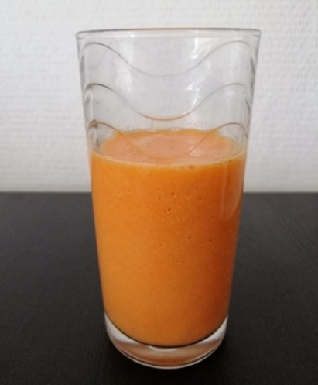
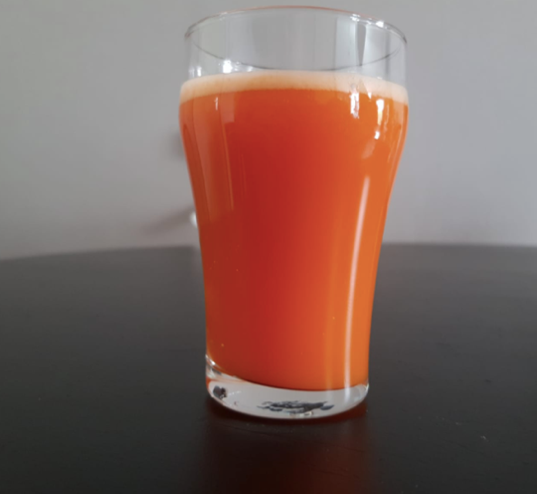

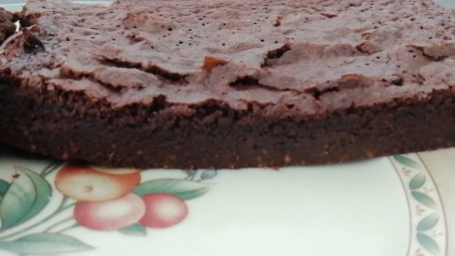
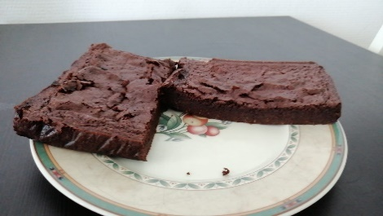
Brownie

Wortel cake

Wortel friet

Bijlage 3: Foto’s productdefinitiefase vegetarische burger

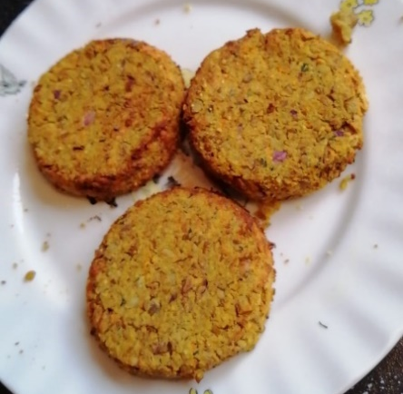
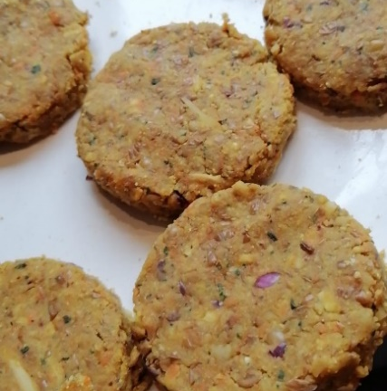
Test 1 Test 2

Test 3
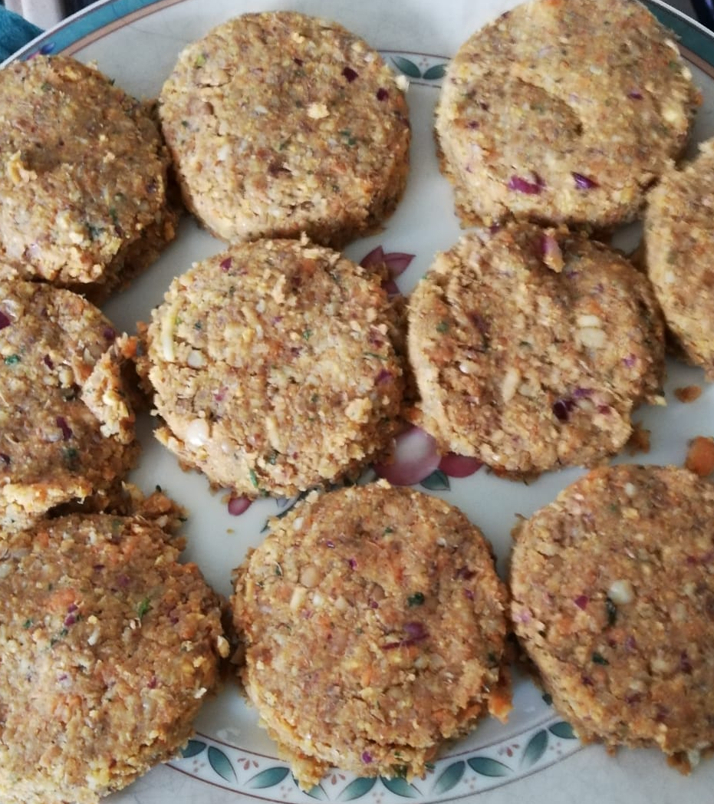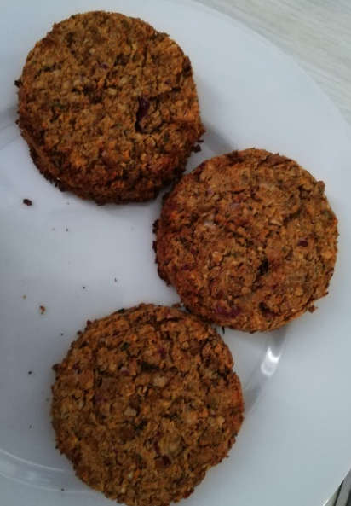

Test 4

Bijlage 4: Flowchart
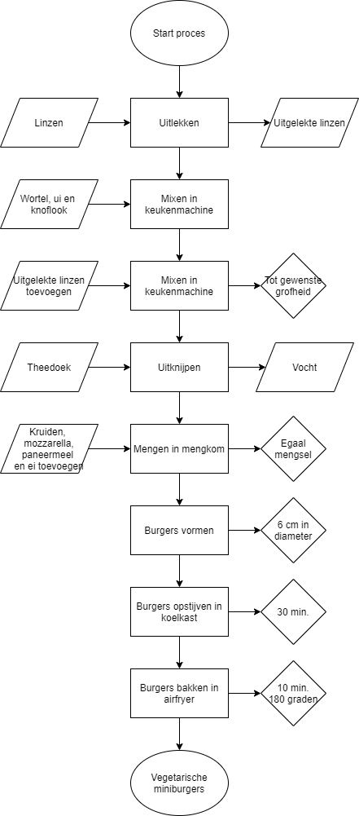

Bijlage 5: Attributen vegetarische burger

Uiterlijk
- Grofheid (is het te fijn of te grof)
- Is het een correcte cirkel, of wijkt het af (vorm)
- Ziet het er compact uit
- Plakkerigheid (hoe plakkerig is het)

Geur
- Ruikt het zuur?
- Is de geur van wortel aanwezig?
- Ruikt het zoet?

Smaak
- Is de smaak flauw of scherp
- Zout
- Hoe pittig is de burger

Mondgevoel
- Krokant
- Korrelig
- Compact

Nasmaak
- Geen
- Chemisch
- Aardse smaak
- Zoet

Bijlage 6: Vragenlijst expertpanel

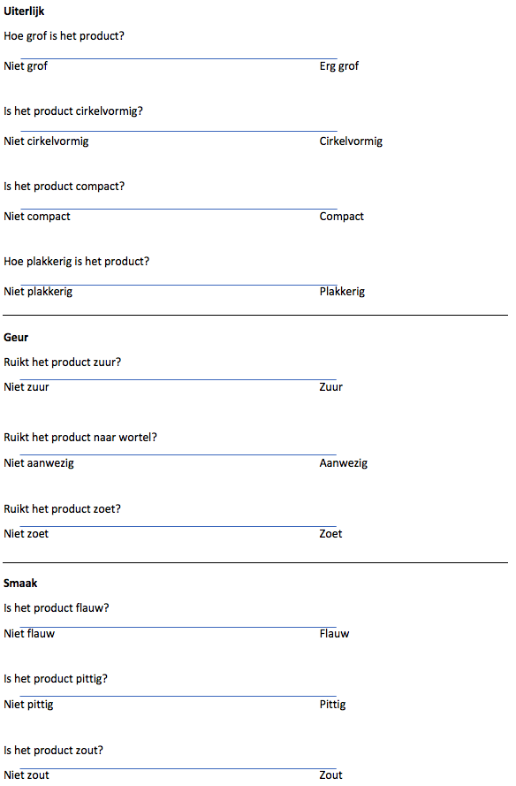

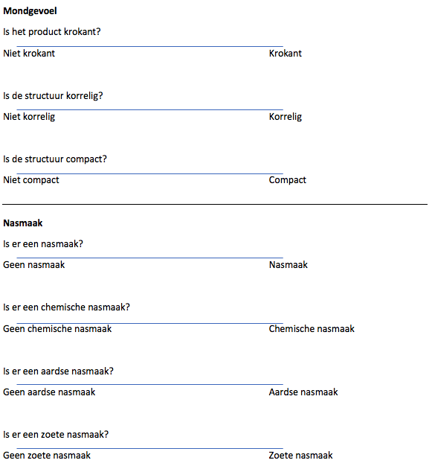

Bijlage 7: Resultaten expertpanel

Attribuut | Daphne | Donna | Daniëlle | Fenna | Cor | Esmay
Grof | 8 | 7 | 9 | 7 | 8 | 7
Cirkelvormig | 8 | 9 | 10 | 9 | 10 | 8
Compact | 9 | 7 | 8 | 7 | 8 | 8
Plakkerigheid | 5 | 4 | 3 | 4 | 5 | 3
Zure geur | 1 | 0 | 2 | 0 | 1 | 0
Wortel geur | 7 | 8 | 9 | 8 | 8 | 7
Zoete geur | 7 | 8 | 8 | 7 | 8 | 8
Flauw | 0 | 0 | 1 | 0 | 0 | 2
Pittig | 8 | 7 | 8 | 8 | 8 | 6
Zout | 6 | 7 | 7 | 6 | 6 | 5
Krokant | 10 | 8 | 8 | 10 | 8 | 9
Korrelig | 5 | 5 | 6 | 4 | 6 | 4
Nasmaak | 10 | 10 | 7 | 9 | 8 | 10
Chemische nasmaak | 0 | 0 | 0 | 0 | 0 | 0
Aardse nasmaak | 0 | 0 | 0 | 0 | 0 | 0
Zoete nasmaak | 2 | 0 | 0 | 1 | 0 | 2

Bijlage 8: Vragenlijst consumentenonderzoek
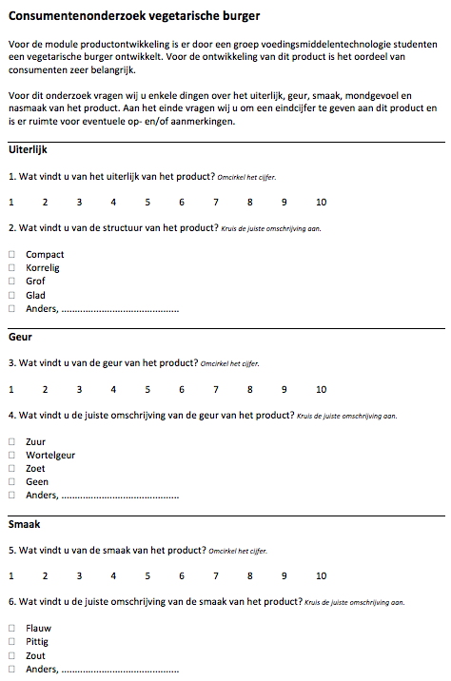
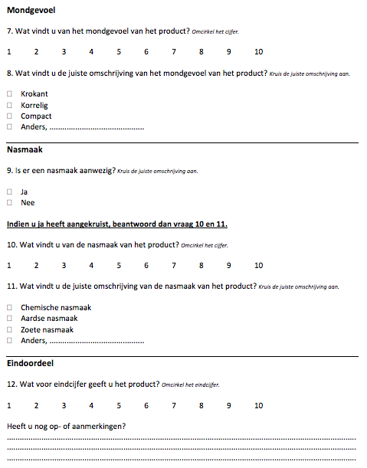

Bijlage 9: Eindrecept

Recept
- 300 gram wortel
- 200 gram linzen
- 100 gram gekruide paneermeel
- 80 gram sjalotje
- 40 gram geraspte mozzarella
- 8 gram gehaktkruiden
- 1 gram cayennepeper
- 1 gram koriander
- 1 knoflookteentje
- 1 ei

Benodigdheden
- Keukenmachine
- Weegschaal
- Snijplank
- Mengkom
- Mes
- Lepel
- Theedoek

Bereidingswijze
- Laat de linzen goed uitlekken
- Snijdt de wortel in kleine stukjes en stop deze in de keukenmachine, voeg hier de ui, knoflook en linzen aan toe
- Maal met de keukenmachine de ingrediënten tot de gewenste grofheid
- Leg het beslag in het midden van de theedoek en knijp de theedoek met het beslag erin uit
- Plaats het uitgeknepen beslag in de mengkom
- Meng het beslag met de overige ingrediënten
- Maak nu kleine vegetarische burger vormpjes met een diameter van 6cm
- Laat de vegetarische burgers minimaal 30 minuten opstijven in de koelkast
- Bak de vegetarische burgers voor gedurende 20 minuten op 170˚C in de airfryer
- Draai de burgers na 10 minuten om
- Laat de vegetarische burgers afkoelen
- Zodra de vegetarische burgers zijn afgekoeld, worden de vegetarische burgers in de vriezer opgeslagen bij -18˚C
- Voor de consumptie van de vegetarische burgers bak de burgers gedurende 20 minuten op 170˚C in de airfryer en draai de vegetarische burgers na 10 minuten om

Bijlage 10: Etiket

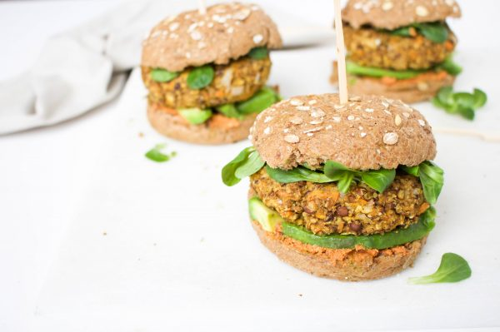
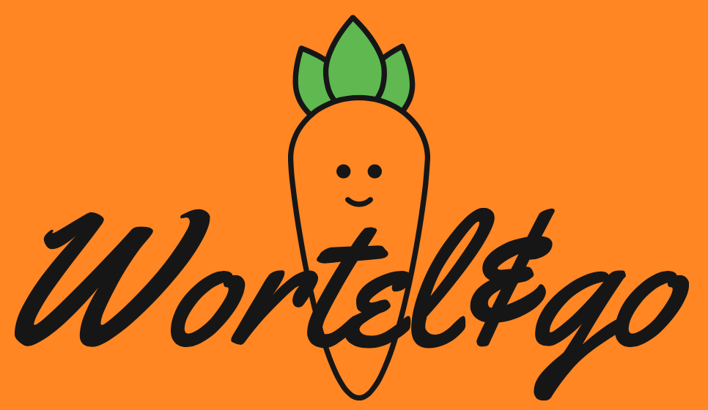

Vegetarische miniburgers

Per 100g:
500 kJ/119 kcal
Per portie:
250 kJ/59 kcal

*Tip, serveer met mini volkorenbol, veldsla, komkommer en hamburgersaus

Vegetarische miniburgers
Met wortel en linzen.

200 g/ 4 porties (50 g)

Ingrediënten: Linzen, wortel, paneermeel (bevat rogge, tarwe, gerst), ei, mozzarella (bevat melk), sjalotten, citroensap (bevat sulfieten), knoflook, kruiden en specerijen (bevat koriander, mosterd).
Bevat mogelijk: selderij

Bereidingswijze: Airfryer: Ca. 20 min. | 170 °C Maximale hoeveelheid: bodem mandje bedekt.
Airfryer eerst voorverwarmen. Halverwege één keer omdraaien.
Koekenpan: Bak het product voor gedurende 10 minuten op een laag vuur. Halverwege één keer omdraaien.
Frituurpan: Ca. 4 min. | 180 °C Maximale hoeveelheid: bodem mandje bedekt.

Bewaren: Diepgevroren bewaren (-18 ֯C)
Na ontdooiing niet opnieuw invriezen.

Gemiddelde voedingswaarde:
Energie | Per 100g  500 kJ/119 kcal | Per stuk (50g)  250 kJ/59 kcal
Vetten | 3,29 g | 1,64 g
Waarvan verzadigde vetzuren | 1,27 g | 0,64 g
Koolhydraten | 14,48 g | 7,24 g
Waarvan suikers | 3,56 g | 1,78 g
Eiwitten | 4,12 g | 2,06 g
Vezels | 3,13 g | 1,78 g
Zout | 2,40 g | 1,20 g  Referentiewaarde: van een gemiddelde volwassene (8400 KJ/2000 Kcal)

Contact gegevens:
Agora 1, 8934 CJ, Leeuwarden
058 284 61 00

10/2020
L80500N317
11:00

THT

Bijlage 11: Persbericht

PERSBERICHT

Leeuwarden, 20 oktober 2020

‘Afgekeurde wortels krijgen nieuw leven dankzij studenten’
Zes voedingsmiddelentechnologie studenten aan de hogeschool Van Hall Larenstein te Leeuwarden zijn sinds het begin van het schooljaar 2020-2021 bezig met het ontwikkelen van een nieuw product waarin tweede keus groenten worden verwerkt. Tijdens het project is men een eigen onderneming gestart onder de naam Wortel&Go en worden tweede keus wortels gebruikt die verwerkt worden tot een nieuw volwaardig eindproduct, een vegetarische burger.

Afgekeurde wortels
Het idee is ontstaan door een overschot aan afgekeurde wortels. Wortels die in de winkel worden verkocht, voldoen aan een bepaalde standaard op het gebied van uiterlijk en formaat. Zodra wortels afwijken van deze standaard, krijgen ze de stempel afgekeurd. Afgekeurde wortels werden tot op heden gebruikt voor veevoer of werden weer terug de grond in gestopt. Door de wortels te verwerken in een nieuw eindproduct, kan voedselverspilling op het gebied van deze wortels worden teruggedrongen.

Vegaburger
Als eindproduct is een vegetarische burger ontwikkeld, met daarin 41,2 % wortel. De burger bestaat naast wortel uit linzen, paneermeel, ei, mozzarella, kruiden en specerijen. Het product is voorgegaard, wordt diepgevroren verkocht en is geschikt voor bereiding in de airfryer, oven, koekenpan en frituur.

..................................................................................................................................................................
Over Voedingsmiddelentechnologie

Voedingsmiddelentechnologie is onderdeel van Life Sciences & Technology, een samenwerkingsverband van hogeschool Van Hall Larenstein en NHL Stenden.

Voedingsmiddelentechnologie is een vierjarige bachelor HBO-studie.
..................................................................................................................................................................
Noot voor de redactie – niet voor publicatie

Heeft u verzoeken of wilt u graag meer informatie? Neem dan contact op met Daphne Horst, voorzitter van Wortel&Go, via 06 41 09 28 28 of daphne.horst@hvhl.nl.

